АДМИНИСТРАЦИЯ ГОРОДА НОВОШАХТИНСКА

ПОСТАНОВЛЕНИЕ

13.06.2013. № 694 г.Новошахтинск

Об утверждении перечня организаций и объектов
с границами прилегающих территорий, на которых
не допускается розничная продажа алкогольной
продукции, и схем границ прилегающих территорий

В соответствии с решением Новошахтинской городской Думы от 06.05.2013. № 430 «Об утверждении порядка определения границ прилегающих к некоторым организациям и объектам территорий, на которых не допускается розничная продажа алкогольной продукции на территории муниципального образования «Город Новошахтинск»

ПОСТАНОВЛЯЮ

1.Утвердить:
1.1. перечень организаций и объектов с границами прилегающих территорий, на которых не допускается розничная продажа алкогольной продукции (приложение №1);
1.2. схемы № 1-101 границ прилегающих территорий для каждой организации и объекта, указанных в подпункте 1.1. пункта 1 настоящего постановления (приложение №2).
2. Настоящее постановление вступает в силу со дня его официального опубликования и подлежит размещению на официальном сайте Администрации города Новошахтинска в сети Интернет.
3. Контроль за выполнением постановления возложить на заместителя Главы Администрации города по вопросам экономики М.В. Ермаченко.

Мэр города И.Н. Сорокин

Постановление вносит:
отдел потребительского рынка
Администрации города
Приложение №1
к постановлению
Администрации города
от 13.06.2013. № 694
Перечень организаций и объектов с границами прилегающих территорий, на которых не допускается розничная продажа алкогольной продукции
№ п/п |  | Наименование организаций и объектов | Адрес расположения организаций и объектов | Номер схемы
1.Учреждения общеобразовательные (школы)
1 |  | 2 | 3 | 4
1.1 |  | Муниципальное бюджетное общеобразовательное учреждение средняя общеобразовательная школа №1 города Новошахтинска | пр. Ленина, 40/9/8-а | Схема №1
1.2 |  | Муниципальное бюджетное общеобразовательное учреждение средняя общеобразовательная школа №3 города Новошахтинска | ул. Карла Маркса, 15 | Схема №2
1.3 |  | Муниципальное бюджетное общеобразовательное учреждение средняя общеобразовательная школа №4 города Новошахтинска | ул. Щербакова, 27 | Схема №3
1.4 |  | Муниципальное бюджетное общеобразовательное учреждение основная общеобразовательная школа №5 города Новошахтинска | ул. Линейная, 32 | Схема №4
1.5 |  | Муниципальное бюджетное общеобразовательное учреждение средняя общеобразовательная школа №7 города Новошахтинска | ул. Радио, 24 | Схема №5
1.6 |  | Муниципальное бюджетное общеобразовательное учреждение средняя общеобразовательная школа №8 города Новошахтинска | ул. Харьковская, 84-а | Схема №6
1.7 |  | Муниципальное бюджетное общеобразовательное учреждение средняя общеобразовательная школа №14 города Новошахтинска | ул. Молодогвардейцев, 13/5 | Схема №7
1.8 |  | Муниципальное бюджетное общеобразовательное учреждение средняя общеобразовательная школа №16 города Новошахтинска | ул. Перова, 1-а | Схема №8
1.9 |  | Муниципальное бюджетное общеобразовательное учреждение основная общеобразовательная школа №20 города Новошахтинска | ул. 60 лет Октября, 20 | Схема №9
1.10 |  | Муниципальное бюджетное общеобразовательное учреждение средняя общеобразовательная школа №24 города Новошахтинска | ул. Горняцкая, 24 | Схема №10
1.11 |  | Муниципальное бюджетное общеобразовательное учреждение средняя общеобразовательная школа №25 города Новошахтинска | ул. Краснофлотская, 22/8 | Схема №11
1.12 |  | Муниципальное бюджетное общеобразовательное учреждение средняя общеобразовательная школа №27 города Новошахтинска | ул. Просвещения, 28 | Схема №12
1.13 |  | Муниципальное бюджетное общеобразовательное учреждение средняя общеобразовательная школа №28 города Новошахтинска | ул. Киевская, 15/1-а/2-б | Схема №13
1.14 |  | Муниципальное бюджетное общеобразовательное учреждение средняя общеобразовательная школа №31 города Новошахтинска | ул. Малосадовая, 6 | Схема №14
1.15 |  | Муниципальное бюджетное общеобразовательное учреждение средняя общеобразовательная школа №34 города Новошахтинска | ул. Восточная, 8-г | Схема №15
1.16 |  | Муниципальное бюджетное общеобразовательное учреждение средняя общеобразовательная школа №37 города Новошахтинска | ул. Королева, 2-б | Схема №16
1.17 |  | Муниципальное бюджетное общеобразовательное учреждение основная общеобразовательная школа №38 города Новошахтинска | ул. Франко, 10/ 2-в | Схема №17
1 |  | 2 | 3 | 4
1.18 |  | Муниципальное бюджетное общеобразовательное учреждение средняя общеобразовательная школа №40 города Новошахтинска | ул. Мичурина, 52-а/2-б | Схема №18
1.19 |  | Муниципальное бюджетное общеобразовательное учреждение основная общеобразовательная школа №79 города Новошахтинска | ул. Пирогова, 26 | Схема №19
1.20 |  | Муниципальное бюджетное общеобразовательное учреждение вечерняя (сменная) общеобразовательная школа города Новошахтинска | ул. 4-я Пятилетка, 16 | Схема №20
2.Спортивные школы, стадионы
2.1 |  | Муниципальное бюджетное образовательное учреждение дополнительного образования детей «Детско-юношеская спортивная школа №1» города Новошахтинска | ул. Энгельса, 2 | Схема №21
2.2 |  | Муниципальное бюджетное образовательное учреждение дополнительного образования детей детско-юношеская спортивная школа №2 города Новошахтинска | ул. Советская, 8 | Схема №22
2.3 |  | Муниципальное бюджетное образовательное учреждение дополнительного образования детей детско-юношеская спортивная школа №3 города Новошахтинска | ул. Восточная, 8-е | Схема №23
2.4 |  | Муниципальное бюджетное образовательное учреждение дополнительного образования детей детско-юношеская спортивная школа №4 города Новошахтинска | ул. Горняцкая, 46 | Схема №24
2.5 | Муниципальное бюджетное учреждение «Стадион Западный» города Новошахтинска |  | ул. Энгельса, 2-а | Схема №25
3.Государственные образовательные учреждения
3.1 | Государственное казенное образовательное учреждение Ростовской области для детей-сирот и детей, оставшихся без попечения родителей, детский дом №1 г. Новошахтинска |  | ул. Садовая, 23 | Схема №26
3.2 | Государственное казённое образовательное учреждение Ростовской области общеобразовательная школа-интернат среднего (полного) общего образования №33 г. Новошахтинска |  | ул. Харьковская, 18-а | Схема №27
4.Дополнительное образование
4.1 |  | Муниципальное бюджетное образовательное учреждение дополнительного образования детей «станция юных техников» города Новошахтинска | ул. Малосадовая, 4 | Схема №28
4.2 |  | Муниципальное бюджетное образовательное учреждение дополнительного образования детей «Центр развития творчества детей и юношества» города Новошахтинска | пр. Ленина, 21/16 | Схема №29
4.3 |  | Муниципальное бюджетное образовательное учреждение дополнительного образования детей «Детская музыкальная школа» города Новошахтинска | пр. Ленина | Схема №30
4.4 |  | Муниципальное бюджетное образовательное учреждение дополнительного образования детей «Детская художественная школа имени народного художника СССР Николая Васильевича Овечкина» города Новошахтинска | ул. Садовая | Схема №31
4.5 |  | Муниципальное бюджетное образовательное учреждение дополнительного образования детей «Детская школа искусств» города Новошахтинска | ул. Молодогвардейцев, 6 | Схема №32
4.6 |  | Детский подростковый клуб «Дружба - 1» | ул. Ленинградская, 2 | Схема №33
4.7 |  | Детский подростковый клуб «Юность» | ул. Рабоче-Крестьянская, 23 | Схема №34
4.8 |  | Детский подростковый клуб «Факел» | ул. Парковая, 36 | Схема №35
4.9 |  | Детский подростковый клуб «Радуга» | ул. Назаренко, 1-б/14 | Схема №36
4.10 |  | Детский подростковый клуб «Надежда» | ул. Карла Маркса, 35/2-к | Схема №37
4.11 |  | Детский молодёжный центр «Флора» | ул. Алтайская, 1-а | Схема №38
1 |  | 2 | 3 | 4
5.Дошкольные учреждения (детские сады)
5.1 |  | Муниципальное бюджетное дошкольное образовательное учреждение детский сад №2 «Ягодка» города Новошахтинска | ул. Шевцовой, 72 | Схема №39
5.2 |  | Муниципальное бюджетное дошкольное образовательное учреждение детский сад общеразвивающего вида №3 «Солнышко» города Новошахтинска | ул. Рихарда Зорге, 68 | Схема №40
5.3 |  | Муниципальное бюджетное дошкольное образовательное учреждение детский сад общеразвивающего вида №4 «Аленка» города Новошахтинска | ул. Воровского, 15  ул. Войкова, 66-а | Схема №41
5.4 |  | Муниципальное бюджетное дошкольное образовательное учреждение центр развития ребенка - детский сад №5 «Чебурашка» (санаторный с тубинтоксикацией) города Новошахтинска | ул. Горняцкая, 23-а  ул. Калинина, 5 | Схема №42  Схема №42-а
5.5 |  | Муниципальное бюджетное дошкольное образовательное учреждение детский сад общеразвивающего вида №6 «Колобок» города Новошахтинска | ул. Станиславского, 1 | Схема №43
5.6 |  | Муниципальное бюджетное дошкольное образовательное учреждение центр развития ребенка - детский сад №7 «Золотой петушок» города Новошахтинска | ул. Городская, 72/2 | Схема №44
5.7 |  | Муниципальное бюджетное дошкольное образовательное учреждение детский сад общеразвивающего вида №8 «Улыбка» города Новошахтинска | ул. Союзная, 1  ул. Привокзальная. 1-в | Схема №45
5.8 |  | Муниципальное бюджетное дошкольное образовательное учреждение детский сад общеразвивающего вида №10 «Золотой ключик» города Новошахтинска | ул. Буденного, 7-а | Схема №46
5.9 |  | Муниципальное бюджетное дошкольное образовательное учреждение детский сад №11 «Ласточка» города Новошахтинска | ул. Молдавская, 2-а | Схема №47
5.10 |  | Муниципальное бюджетное дошкольное образовательное учреждение детский сад общеразвивающего вида №12 «Золушка» города Новошахтинска | ул. 4-я Пятилетка, 53 | Схема №48
5.11 |  | Муниципальное бюджетное дошкольное образовательное учреждение детский сад общеразвивающего вида №14 «Ромашка» города Новошахтинска | ул. Разина, 1-б | Схема №49
5.12 |  | Муниципальное бюджетное дошкольное образовательное учреждение детский сад общеразвивающего вида №15 «Красная шапочка» города Новошахтинска | ул. Крупской, 8 | Схема №50
5.13 |  | Муниципальное бюджетное дошкольное образовательное учреждение детский сад комбинированного вида №16 «Тополёк» города Новошахтинска | ул. Харьковская, 84 | Схема №51
5.14 |  | Муниципальное бюджетное дошкольное образовательное учреждение детский сад общеразвивающего вида №18 «Родина» города Новошахтинска | ул. Молодогвардейцев, 15/6 | Схема №52
5.15 |  | Муниципальное бюджетное дошкольное образовательное учреждение детский сад общеразвивающего вида №19 «Колокольчик» города Новошахтинска | ул. Писарева, 30 | Схема №53
5.16 |  | Муниципальное бюджетное дошкольное образовательное учреждение детский сад общеразвивающего вида №21 «Одуванчик» города Новошахтинска | ул. Пирогова, 28 | Схема №54
5.17 |  | Муниципальное бюджетное дошкольное образовательное учреждение-центр развития ребенка детский сад №22 «Теремок» города Новошахтинска | ул. Карла Маркса, 58  пер. Инженерный, 6 | Схема №55
5.18 |  | Муниципальное бюджетное дошкольное образовательное учреждение детский сад компенсирующего вида с приоритетным осуществлением квалифицированной коррекции отклонений в психическом развитии воспитанников №23 «Светлячок» города Новошахтинска | ул. Харьковская, 60-а | Схема №56
5.19 |  | Муниципальное бюджетное дошкольное образовательное учреждение детский сад общеразвивающего вида №24 «Аленький цветочек» города Новошахтинска | ул. Парковая, 46-а | Схема №57
5.20 |  | Муниципальное бюджетное дошкольное образовательное учреждение центр развития ребенка - детский сад №25 «Аистёнок» города Новошахтинска | ул. Прогрессивная. 6 | Схема №58
1 |  | 2 | 3 | 4
5.21 |  | Муниципальное бюджетное дошкольное образовательное учреждение центр развития ребенка - детский сад №26 «Весна» города Новошахтинска | ул. Физкультурная, 8 | Схема №59
5.22 |  | Муниципальное бюджетное дошкольное образовательное учреждение центр развития ребенка - детский сад №27 «Дружба» города Новошахтинска | ул. Ульянцева, 23 | Схема №60
5.23 |  | Муниципальное бюджетное дошкольное образовательное учреждение детский сад общеразвивающего вида №31 «Подсолнушек» города Новошахтинска | ул. Можайского, 11 | Схема №61
5.24 |  | Муниципальное бюджетное дошкольное образовательное учреждение детский сад общеразвивающего вида №32 «Ёлочка» города Новошахтинска | ул. Линейная, 3 | Схема №62
5.25 |  | Муниципальное бюджетное дошкольное образовательное учреждение детский сад общеразвивающего вида №33 «Буратино» города Новошахтинска | ул. Мичурина, 6 | Схема №63
5.26 |  | Муниципальное бюджетное дошкольное образовательное учреждение детский сад общеразвивающего вида №34 «Мишутка» города Новошахтинска | ул. Просвещения, 16 | Схема №64
5.27 |  | Муниципальное бюджетное дошкольное образовательное учреждение детский сад №35 «Орлёнок» города Новошахтинска | ул. Назаренко, 19 | Схема №65
5.28 |  | Муниципальное бюджетное дошкольное образовательное учреждение детский сад №36 «Золотое зёрнышко» города Новошахтинска | ул. Плужная, 1 | Схема №66
5.29 |  | Муниципальное бюджетное дошкольное образовательное учреждение центр развития ребенка - детский сад №38 «Журавушка» города Новошахтинска | ул. Достоевского, 34-а | Схема №67
6.Учреждения среднего профессионального и высшего образования
6.1 |  | Новошахтинский филиал государственного бюджетного образовательного учреждения среднего профессионального образования Ростовской области «Шахтинский региональный колледж топлива и энергетики им. ак. Степанова П.И.» | пр. Ленина, 50,54 | Схема №68
6.2 |  | Государственное бюджетное образовательное учреждение начального профессионального образования Ростовской области профессиональный лицей № 59 (ГБОУ НПО РО ПЛ №59) | ул. Грессовская, 21/17/1 | Схема №69
6.3 |  | Государственное бюджетное образовательное учреждение начального профессионального образования Ростовской области профессиональное училище № 61 (ГБОУ НПО РО ПУ №61) | ул. Привокзальная, 132 | Схема №70
6.4 |  | Государственное бюджетное образовательное учреждение начального профессионального образования Ростовской области профессиональное училище № 58 (ГБОУ НПО РО ПУ №58) | ул. Школьная, 7-а | Схема №71
6.5 |  | Филиал федерального государственного автономного образовательного учреждения высшего профессионального образования «Южный федеральный университет» в г. Новошахтинске Ростовской области | ул. 40 лет Октября, 2 | Схема №72
6.6 |  | Филиал негосударственного образовательного частного учреждения высшего профессионального образования «Московский новый юридический институт» в городе Новошахтинске | ул. 40 лет Советской Армии, 10 | Схема №73
6.7 |  | Новошахтинский филиал федерального государственного бюджетного образовательного учреждения высшего профессионального образования «Южно-Российский государственный технический университет» (Новочеркасский политехнический институт) | ул. Советской Конституции, 52 | Схема №74
7.Учреждения здравоохранения
7.1 |  | Муниципальное бюджетное учреждение здравоохранения «Центральная городская больница» города Новошахтинска | ул. Просвещения, 20/11 | Схема №75
7.2 |  | Поликлиническое отделение №2 | ул. Войкова, 70-б | Схема №76
7.3 |  | Кабинет приёма врача-терапевта участкового | ул. Щусева,4 | Схема №77
1 |  | 2 | 3 | 4
7.4 |  | Поликлиническое отделение №3 | ул. Молодогвардейцев, 16/4 | Схема №78
7.5 |  | Инфекционное отделение | ул. Молодогвардейцев, 12 | Схема №79
7.6 |  | Поликлиническое отделение №4 | ул. Шевцовой, 2 | Схема №80
7.7 |  | Кабинет приёма врача-терапевта участкового | ул. Пирогова, 59 | Схема №81
7.8 |  | Поликлиническое отделение №5 | ул. Энгельса, 8 | Схема №82
7.9 |  | Поликлиническое отделение №6 | ул. Ленинградская, 14 | Схема №83
7.10 |  | Поликлиническое отделение №7 | ул. Котельникова, 7-а/20/13 | Схема №84
7.11 |  | Муниципальное бюджетное учреждение здравоохранения «Детская городская больница» города Новошахтинска | ул. Просвещения, 18 | Схема №85
7.12 |  | Муниципальное бюджетное учреждение здравоохранения «Стоматологическая поликлиника» города Новошахтинска | пр. Ленина, 48 | Схема №86
7.13 |  | Государственное бюджетное учреждение Ростовской области «Специализированная больница восстановительного лечения №2» в г. Новошахтинске | ул. Харьковская, 28-а | Схема №87
7.14 |  | Новошахтинский филиал государственного казённого учреждения здравоохранения «Противотуберкулезный клинический диспансер» Ростовской области | ул. Садовая, 18 | Схема №88
7.15 |  | Новошахтинский филиал Государственного бюджетного учреждения Ростовской области «Кожно-венерологический диспансер» | ул. Садовая, 27 | Схема №89
8.Рынок, автовокзал
8.1 |  | Рынок ООО «Рубин» | ул. Крупской, 1-б | Схема №90
8.2 |  | Автовокзал междугороднего сообщения | ул. Харьковская, 81 | Схема №91
9.Частные медицинские клиники
9.1 |  | Стоматологический кабинет ООО «Стомек» | пр. Ленина, 42 | Схема №92
9.2 |  | Стоматологическая поликлиника «Профессионал» | ул. Харьковская, 139/41-л, кв.1 | Схема №93
9.3 |  | Стоматологическая поликлиника «Стоматологический центр Мастер Дент» | ул. Базарная, 37 | Схема №94
9.4 |  | Стоматологический кабинет «Новая стоматология» | ул. Молодогвардейцев, 8 | Схема №95
9.5 |  | Стоматологический кабинет «Дентал плюс» | пр. Ленина, 37 помещение 1 | Схема №96
9.6 |  | Стоматологический кабинет «Ортодент» | ул. Харьковская, 135 помещение 2 | Схема №97
9.7 |  | Стоматологический кабинет «Хэппи – Дент» | ул. Рабоче-Крестьянская,30 | Схема №98
9.8 |  | Клиника «Семейный доктор» | ул. Харьковская, 12 | Схема № 99
9.9 |  | Клиника «Ваш доктор» | ул. Харьковская, 12 | Схема №100
9.10 |  | Стоматологический кабинет ООО «Чарли» | ул. Железнякова, 30-а | Схема №101

Заместитель Главы Администрации
города по социальным вопросам Е.И. Туркатова

Приложение № 2
к постановлению
Администрации города
от 13.06.2013. № 694

Схема №1

Муниципальное бюджетное общеобразовательное учреждение средняя общеобразовательная школа №1 города Новошахтинска, пр. Ленина, 40/9/8-а

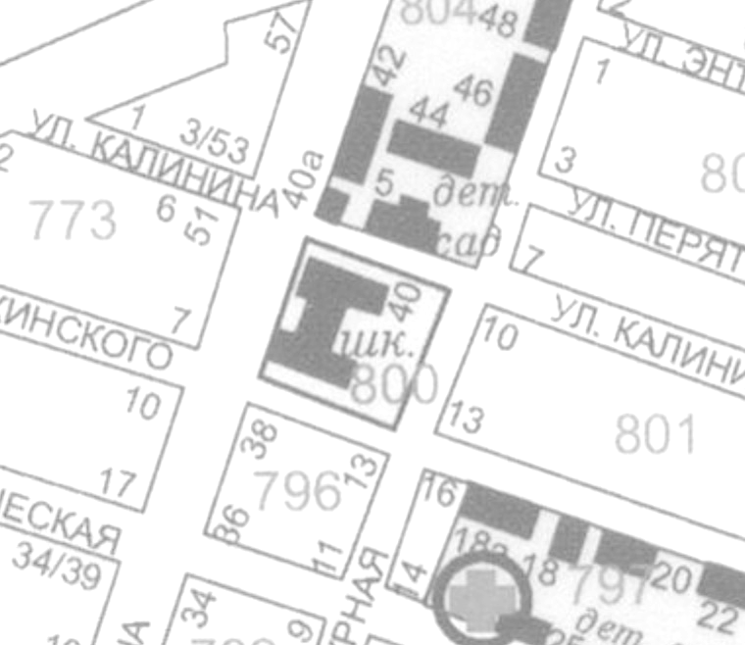
в

40м
пр. Ленина, 40/9/8-а

Масштаб: 1:10000

Условные обозначения:
в

– главный вход
40м
– максимальное значение границ

– обособленная территория

– граница прилегающей территории

-- объект торговли
Схема №2

Муниципальное бюджетное общеобразовательное учреждение средняя общеобразовательная школа №3 города Новошахтинска, ул. Карла Маркса, 15

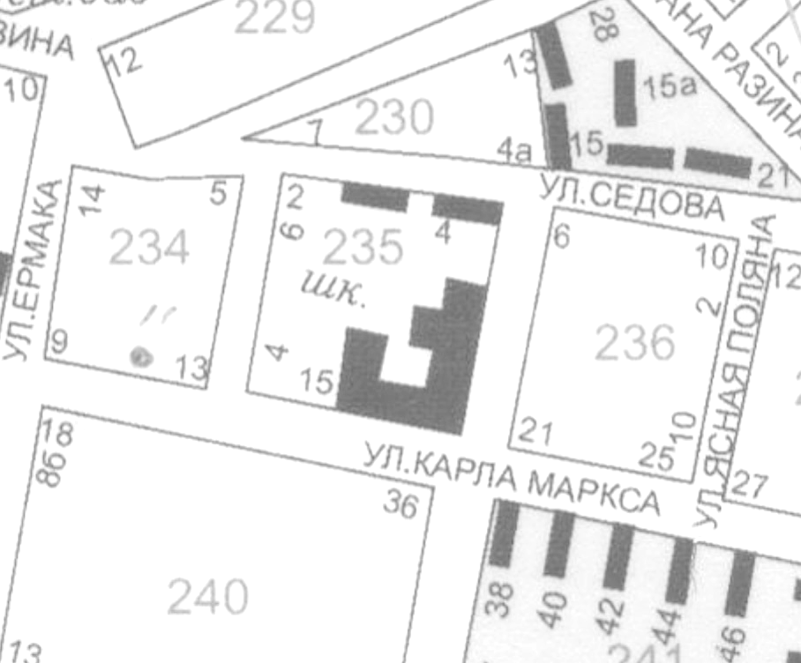
52м
в

в

ул. Карла Маркса, 15

Масштаб: 1:10000

Условные обозначения:
в

– главный вход
52м
– максимальное значение границ

– обособленная территория

– граница прилегающей территории
Схема №3

Муниципальное бюджетное общеобразовательное учреждение средняя общеобразовательная школа №4 города Новошахтинска, ул. Щербакова, 27

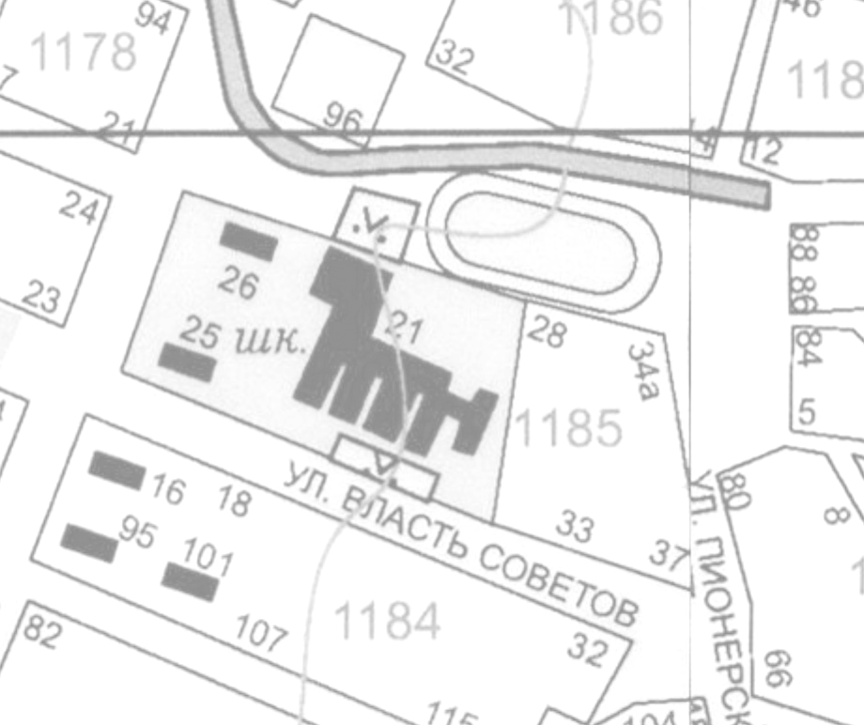
в

52м
ул. Щербакова, 27

Масштаб: 1:10000

Условные обозначения:
в

– главный вход
52м
– максимальное значение границ

– обособленная территория

– граница прилегающей территории

-- объект торговли
Схема №4

Муниципальное бюджетное общеобразовательное учреждение основная общеобразовательная школа №5 города Новошахтинска, ул. Линейная, 32

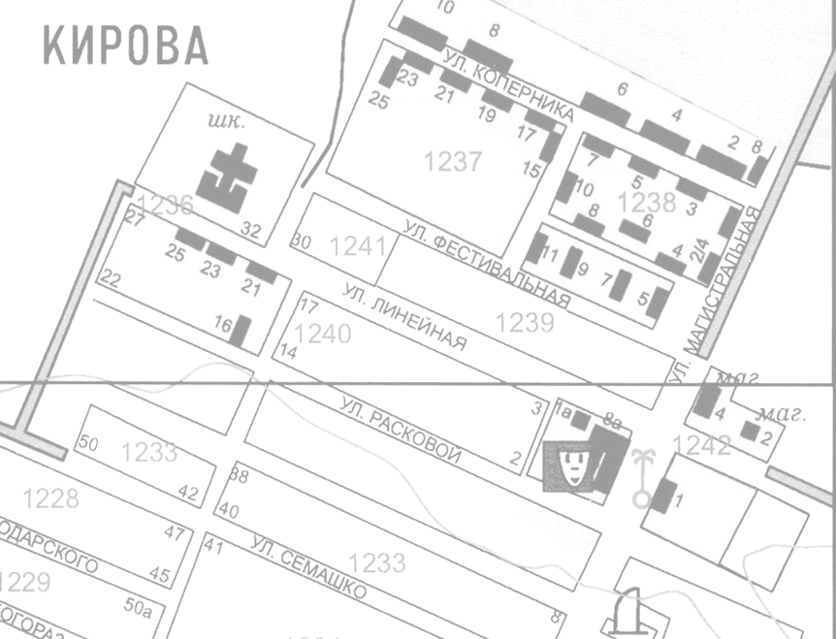
в

52м
ул. Линейная, 32

Масштаб: 1:10000

Условные обозначения:
в

– главный вход
52м
– максимальное значение границ

– обособленная территория

– граница прилегающей территории

Схема №5

Муниципальное бюджетное общеобразовательное учреждение средняя общеобразовательная школа №7 города Новошахтинска, ул. Радио, 24

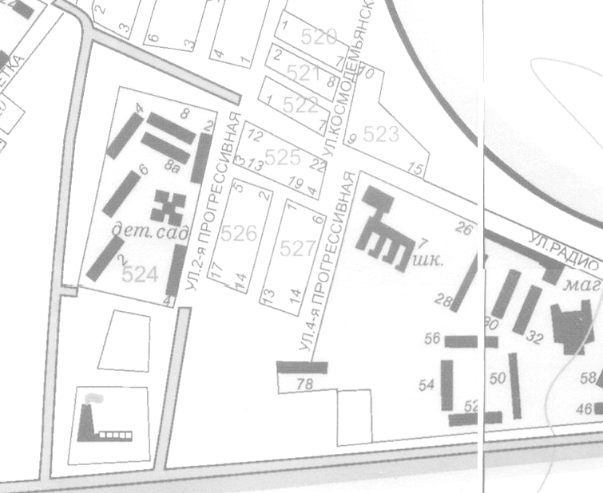
в

52м
ул. Радио, 24

Масштаб: 1:10000

Условные обозначения:
в

– главный вход
52м
– максимальное значение границ

– обособленная территория

– граница прилегающей территории
Схема №6

Муниципальное бюджетное общеобразовательное учреждение средняя общеобразовательная школа №8 города Новошахтинска, ул. Харьковская, 84-а

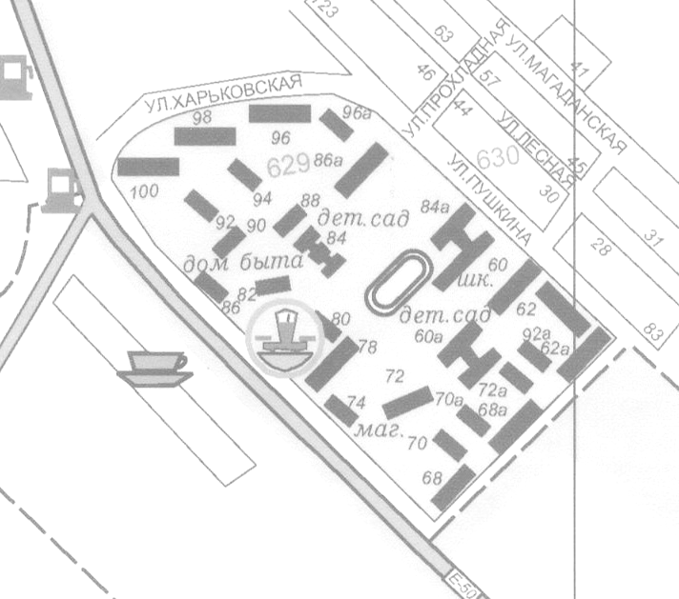
в

52м
ул. Харьковская, 84-а

Масштаб: 1:10000

Условные обозначения:
в

– главный вход
52м
– максимальное значение границ

– обособленная территория

– граница прилегающей территории

Схема №7

Муниципальное бюджетное общеобразовательное учреждение средняя общеобразовательная школа №14 города Новошахтинска,
ул. Молодогвардейцев, 13/5

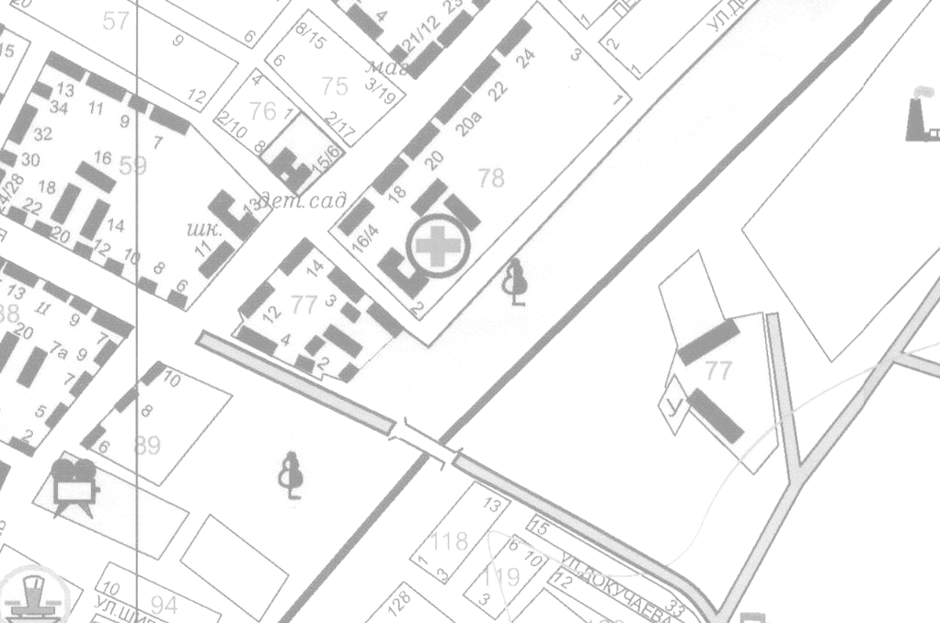
в

в

52м
ул. Молодогвардейцев, 13

Масштаб: 1:10000

Условные обозначения:
в

– главный вход
52м
– максимальное значение границ

– обособленная территория

– граница прилегающей территории
Схема №8

Муниципальное бюджетное общеобразовательное учреждение средняя общеобразовательная школа №16 города Новошахтинска, ул. Перова, 1-а

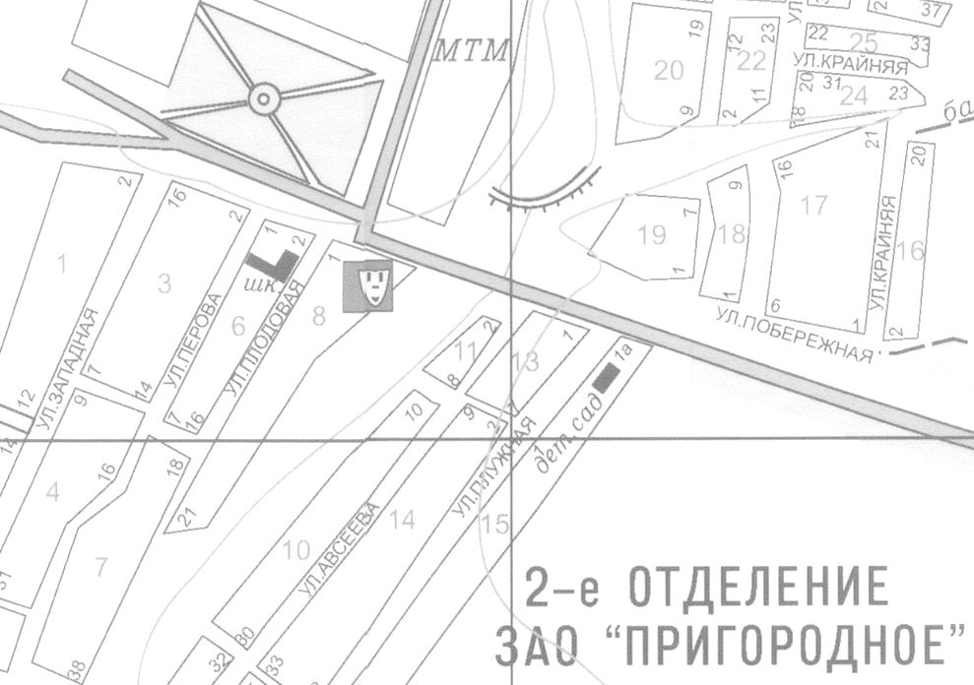
в

40м
ул. Перова, 1-а

Масштаб: 1:10000

Условные обозначения:
в

– главный вход
40м
– максимальное значение границ

– обособленная территория

– граница прилегающей территории
Схема №9

Муниципальное бюджетное общеобразовательное учреждение основная общеобразовательная школа №20 города Новошахтинска, ул. 60 лет Октября, 20

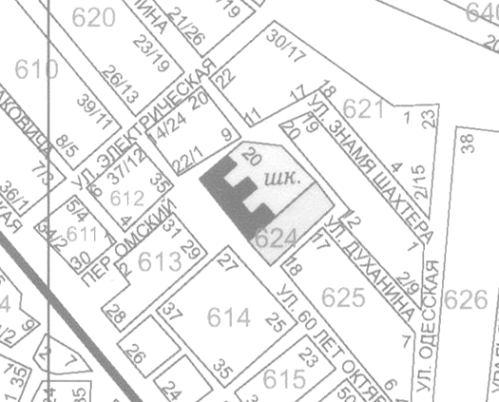
в

52м
ул. 60 лет Октября, 20

Масштаб: 1:10000

Условные обозначения:
в

– главный вход
52м
– максимальное значение границ

– обособленная территория

– граница прилегающей территории

-- объект торговли
Схема №10

Муниципальное бюджетное общеобразовательное учреждение средняя общеобразовательная школа №24 города Новошахтинска, ул. Горняцкая, 24

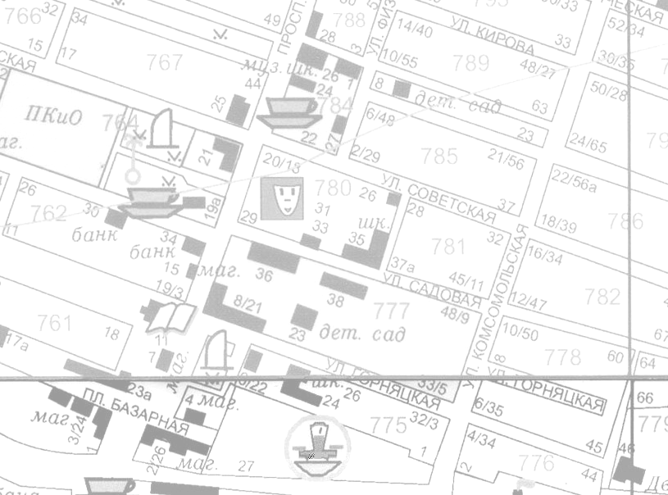
в

40м
ул. Горняцкая, 24

Масштаб: 1:10000

Условные обозначения:
в

– главный вход
40м
– максимальное значение границ

– обособленная территория

– граница прилегающей территории
Схема №11

Муниципальное бюджетное общеобразовательное учреждение средняя общеобразовательная школа №25 города Новошахтинска, ул. Краснофлотская, 22/8

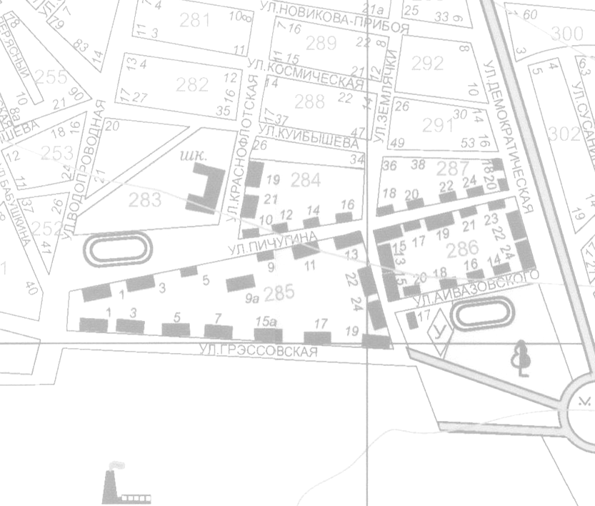
в

40м
40м
ул. Краснофлотская, 22

Масштаб: 1:10000

Условные обозначения:
в

– главный вход
40м
– максимальное значение границ

– обособленная территория

– граница прилегающей территории
Схема №12

Муниципальное бюджетное общеобразовательное учреждение средняя общеобразовательная школа №27 города Новошахтинска, ул. Просвещения, 28

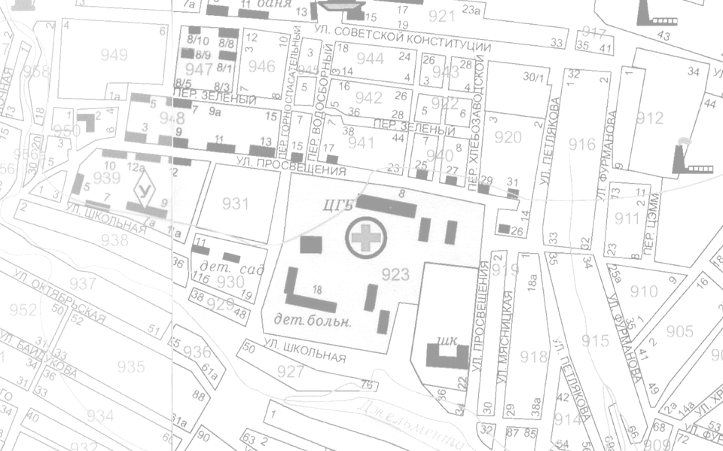
в

52м
ул. Просвещения, 28

Масштаб: 1:10000

Условные обозначения:
в

– главный вход
52м
– максимальное значение границ

– обособленная территория

– граница прилегающей территории
Схема №13

Муниципальное бюджетное общеобразовательное учреждение средняя общеобразовательная школа №28 города Новошахтинска, ул. Киевская, 15/1-а/2-б

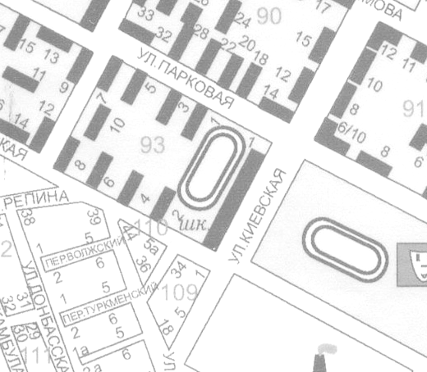
в

52м
ул. Киевская, 15/1-а/2-б

Масштаб: 1:10000

Условные обозначения:
в

– главный вход
52м
– максимальное значение границ

– обособленная территория

– граница прилегающей территории
Схема №14

Муниципальное бюджетное общеобразовательное учреждение средняя общеобразовательная школа №31 города Новошахтинска, ул. Малосадовая, 6

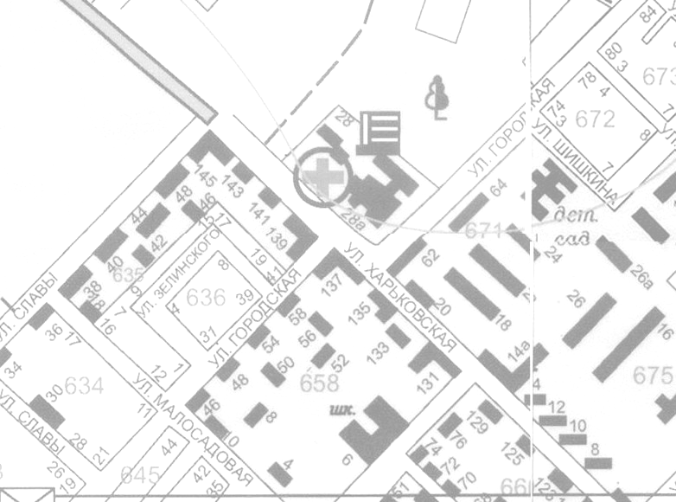
в

52м
ул. Малосадовая, 6

Масштаб: 1:10000

Условные обозначения:
в

– главный вход
52м
– максимальное значение границ

– обособленная территория

– граница прилегающей территории
Схема №15

Муниципальное бюджетное общеобразовательное учреждение средняя общеобразовательная школа №34 города Новошахтинска, ул. Восточная, 8-г

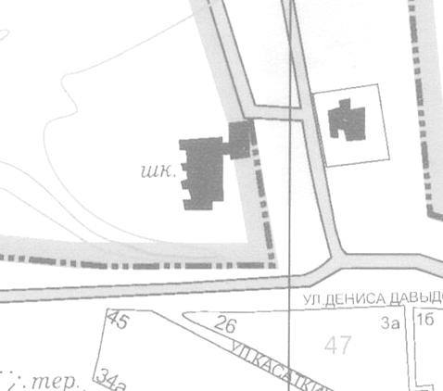
в

52м
ул. Восточная, 8-г

Масштаб: 1:10000

Условные обозначения:
в

– главный вход
52м
– максимальное значение границ

– обособленная территория

– граница прилегающей территории
Схема №16

Муниципальное бюджетное общеобразовательное учреждение средняя общеобразовательная школа №37 города Новошахтинска, ул. Королева, 2-б

в

40м
ул. Королёва, 2-б

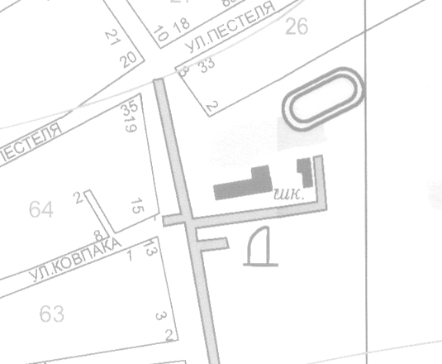

Масштаб: 1:10000

Условные обозначения:
в

– главный вход
40м
– максимальное значение границ

– обособленная территория

– граница прилегающей территории

Схема №17

Муниципальное бюджетное общеобразовательное учреждение основная общеобразовательная школа №38 города Новошахтинска, ул. Франко, 10/ 2-в

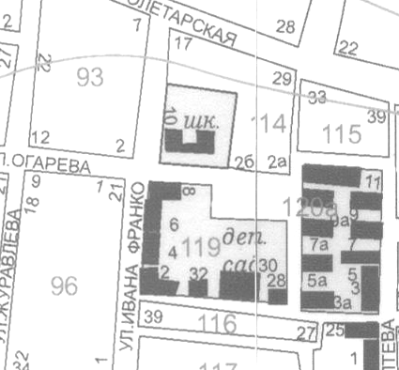
ул. Франко, 10/2-б
40м
в

в

Масштаб: 1:10000

Условные обозначения:
в

– главный вход
40м
– максимальное значение границ

– обособленная территория

– граница прилегающей территории
Схема №18

Муниципальное бюджетное общеобразовательное учреждение средняя общеобразовательная школа №40 города Новошахтинска, ул. Мичурина, 52-а/2-б

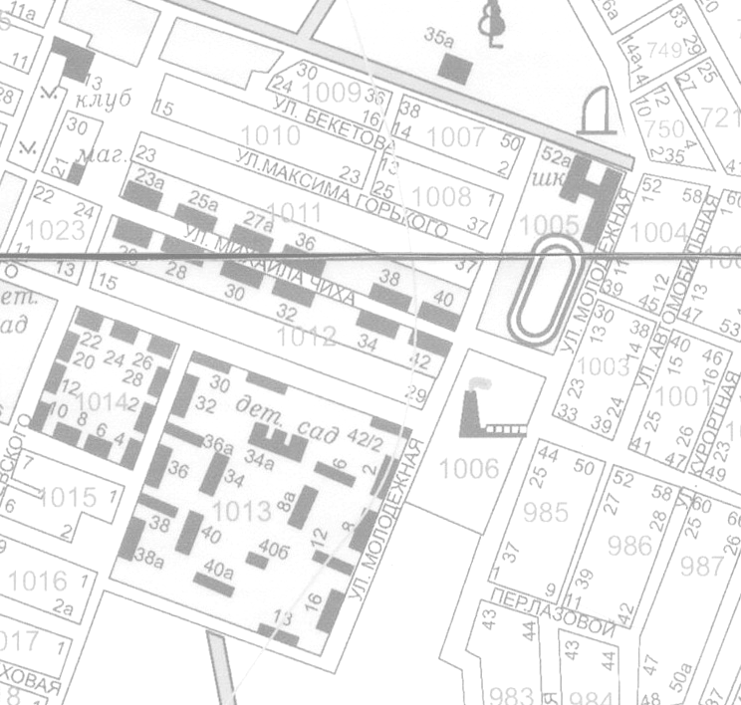
ул. Мичурина, 52-а
в

52м

Масштаб: 1:10000

Условные обозначения:
в

– главный вход
52м
– максимальное значение границ

– обособленная территория

– граница прилегающей территории
Схема №19

Муниципальное бюджетное общеобразовательное учреждение основная общеобразовательная школа №79 города Новошахтинска, ул. Пирогова, 26

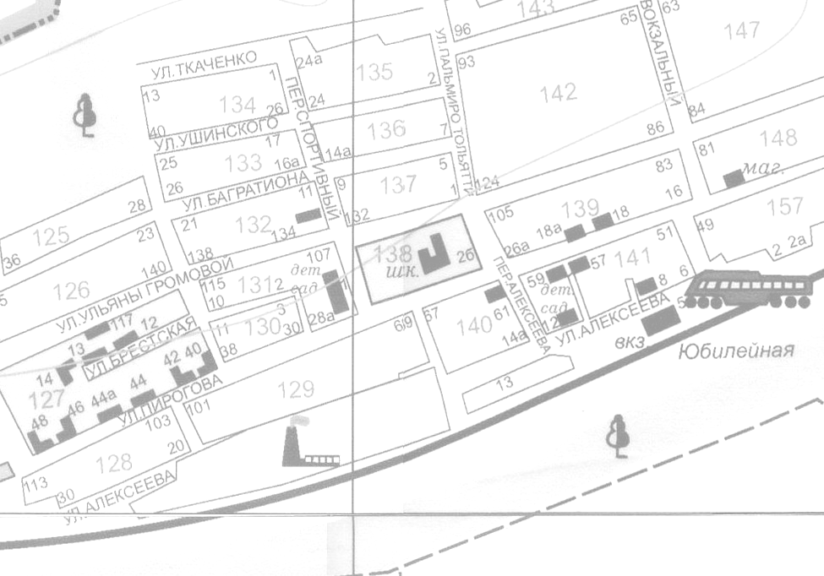
ул. Пирогова, 26
в

40м

Масштаб: 1:10000

Условные обозначения:
в

– главный вход
40м
– максимальное значение границ

– обособленная территория

– граница прилегающей территории

Схема №20

Муниципальное бюджетное общеобразовательное учреждение вечерняя (сменная) общеобразовательная школа города Новошахтинска, ул. 4-я Пятилетка, 16

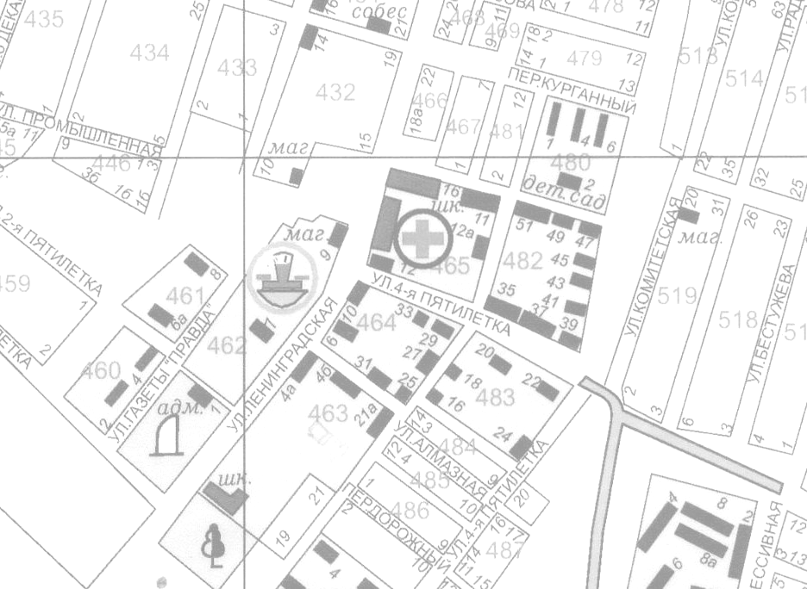
ул. 4-я Пятилетка, 16
в

52м

Масштаб: 1:10000

Условные обозначения:
в

– главный вход
52м
– максимальное значение границ

– обособленная территория

– граница прилегающей территории

Схема №21

Муниципальное бюджетное образовательное учреждение дополнительного образования детей «Детско-юношеская спортивная школа №1» города Новошахтинска, ул. Энгельса, 2

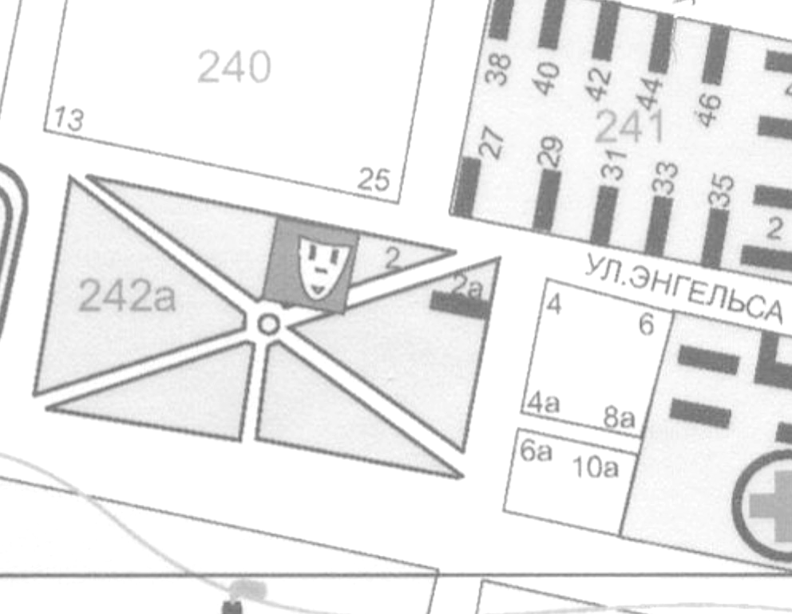
ул. Энгельса,2
в

52м

Масштаб: 1:10000

Условные обозначения:
в

– главный вход
52м
– максимальное значение границ

– обособленная территория

– граница прилегающей территории
Схема №22

Муниципальное бюджетное образовательное учреждение дополнительного образования детей детско-юношеская спортивная школа №2 города Новошахтинска, ул. Советская, 8

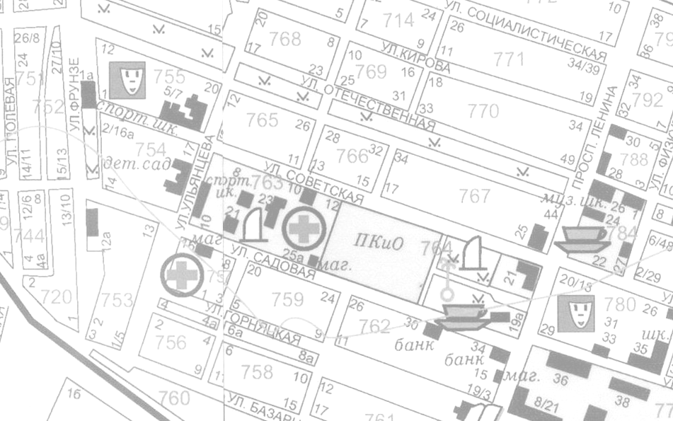
в

52м
ул. Советская, 8

Масштаб: 1:10000

Условные обозначения:
в

– главный вход
52м
– максимальное значение границ

– обособленная территория

– граница прилегающей территории
Схема №23

Муниципальное бюджетное образовательное учреждение дополнительного образования детей детско-юношеская спортивная школа №3 города Новошахтинска, ул. Восточная, 8-е

в

52м
ул. Восточная, 8-е

Масштаб: 1:10000

Условные обозначения:
в

– главный вход
52м
– максимальное значение границ

– обособленная территория

– граница прилегающей территории
Схема №24

Муниципальное бюджетное образовательное учреждение дополнительного образования детей детско-юношеская спортивная школа №4 города Новошахтинска, ул. Горняцкая, 46

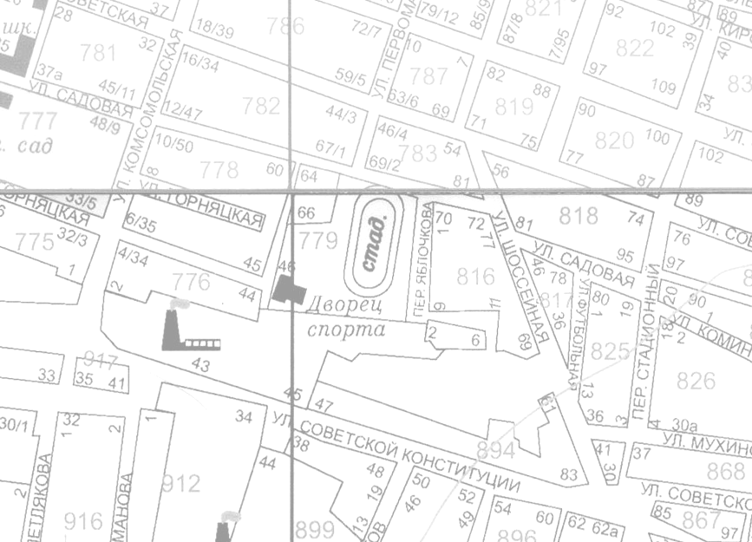
в

40м
ул. Горняцкая,46
в

Масштаб: 1:10000

Условные обозначения:
в

– главный вход
40м
– максимальное значение границ

– обособленная территория

– граница прилегающей территории

Схема №25

Муниципальное бюджетное учреждение «Стадион Западный» города Новошахтинска, ул. Энгельса, 2-а

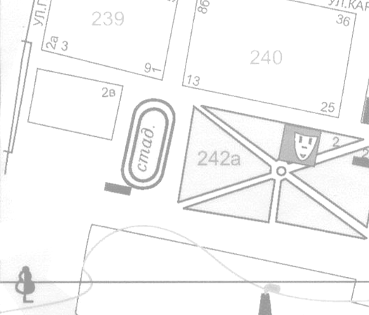
ул. Энгельса, 2-а
в

40м40

Масштаб: 1:10000

Условные обозначения:
в

– главный вход
40м
– максимальное значение границ

– обособленная территория

– граница прилегающей территории
Схема №26

Государственное казенное образовательное учреждение Ростовской области для детей-сирот и детей, оставшихся без попечения родителей, детский дом №1
г. Новошахтинска, ул. Садовая, 23

ул. Садовая, 23
в

40м
в

Масштаб: 1:10000

Условные обозначения:
в

– главный вход
40м
– максимальное значение границ

– обособленная территория

– граница прилегающей территории
Схема №27

Государственное казённое образовательное учреждение Ростовской области общеобразовательная школа-интернат среднего (полного) общего образования №33 г. Новошахтинска, ул. Харьковская, 18-а

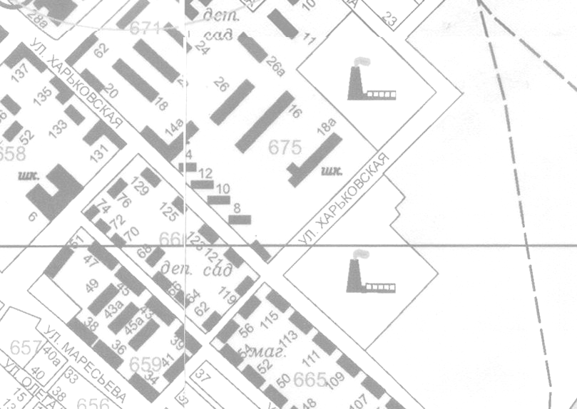
Ул. Харьковская, 18-а
в

40м

Масштаб: 1:10000

Условные обозначения:
в

– главный вход
40м
– максимальное значение границ

– обособленная территория

– граница прилегающей территории
Схема №28

Муниципальное бюджетное образовательное учреждение дополнительного образования детей «станция юных техников» города Новошахтинска,
ул Малосадовая, 4

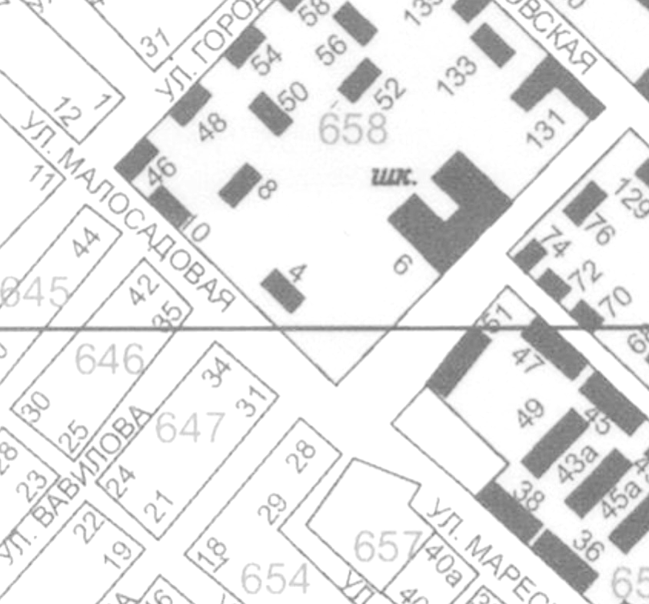
ул. Малосадовая, 4
40м
в

Масштаб: 1:10000

Условные обозначения:
в

– главный вход
40м
– максимальное значение границ

– обособленная территория

– граница прилегающей территории

Схема №29

Муниципальное бюджетное образовательное учреждение дополнительного образования детей «Центр развития творчества детей и юношества» города Новошахтинска, пр. Ленина, 21/16

пр. Ленина, 21
в

40м
в

Масштаб: 1:10000

Условные обозначения:
в

– главный вход
40м
– максимальное значение границ

– обособленная территория

– граница прилегающей территории

- - объект торговли
Схема №30

Муниципальное бюджетное образовательное учреждение дополнительного образования детей «Детская музыкальная школа» города Новошахтинска, пр. Ленина, 26

пр. Ленина, 26
в

52м

Масштаб: 1:10000

Условные обозначения:
в

– главный вход
52м
– максимальное значение границ

– обособленная территория

– граница прилегающей территории

Схема №31

Муниципальное бюджетное образовательное учреждение дополнительного образования детей «Детская художественная школа имени народного художника СССР Николая Васильевича Овечкина» города Новошахтинска, ул. Садовая, 35

ул. Садовая, 35
в

52м

Масштаб: 1:10000

Условные обозначения:
в

– главный вход
52м
– максимальное значение границ

– обособленная территория

– граница прилегающей территории

Схема №32

Муниципальное бюджетное образовательное учреждение дополнительного образования детей «Детская школа искусств» города Новошахтинска, ул. Молодогвардейцев, 6

ул. Молодогвардейцев, 6
в

52м

Масштаб: 1:10000

Условные обозначения:
в

– главный вход
52м
– максимальное значение границ

– обособленная территория

– граница прилегающей территории

Схема №33

Детский подростковый клуб «Дружба - 1», ул. Ленинградская, 2

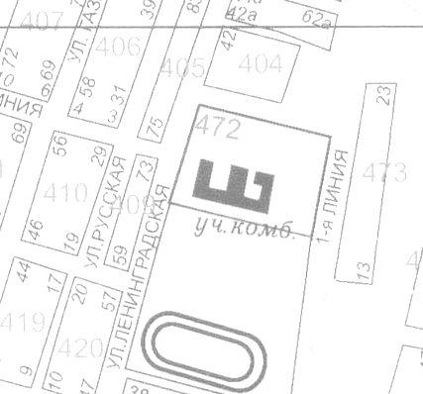
ул. Ленинградская, 2
в

52м

Масштаб: 1:10000

Условные обозначения:
в

– главный вход
52м
– максимальное значение границ

– обособленная территория

– граница прилегающей территории
Схема №34

Детский подростковый клуб «Юность», ул. Рабоче-Крестьянская, 23

в

40м

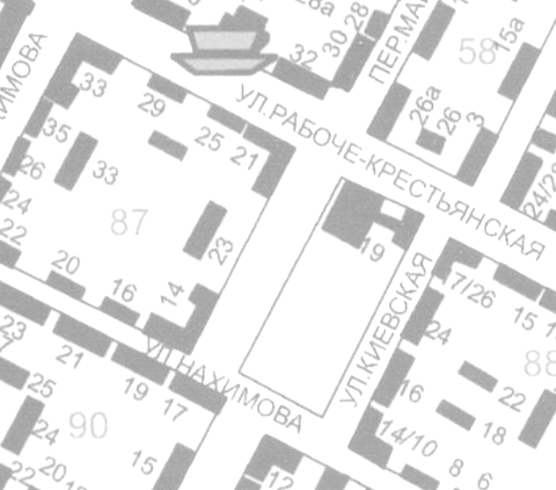
ул. Рабоче Крестьянская, 23

Масштаб: 1:10000

Условные обозначения:
в

– главный вход
40м
– максимальное значение границ

– обособленная территория

– граница прилегающей территории

Схема №35

Детский подростковый клуб «Факел», ул. Парковая, 36

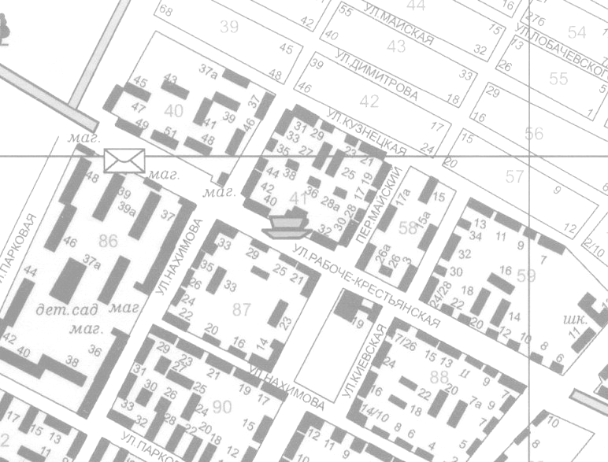
ул. Парковая, 36
в

Масштаб: 1:10000

Условные обозначения:
в

– главный вход

– обособленная территория

– граница прилегающей территории

-- объект торговли
Схема №36

Детский подростковый клуб «Радуга», ул. Назаренко, 1-б/14

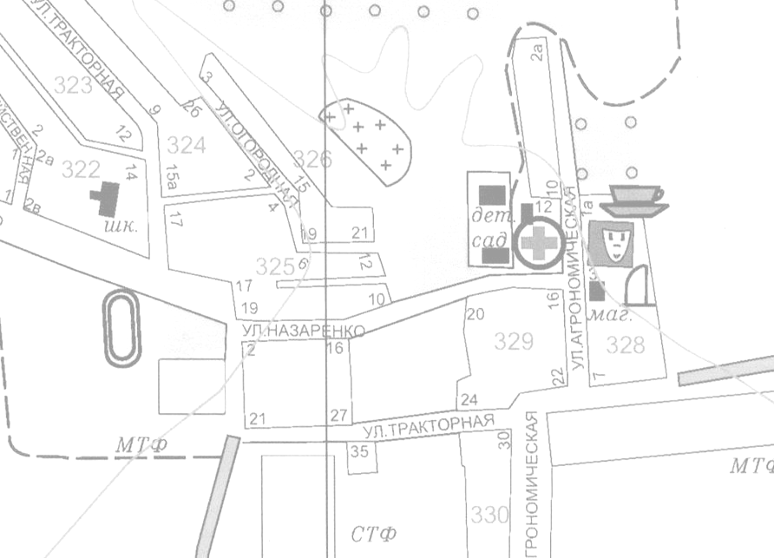
ул. Назаренко, 1-б
40м
в

Масштаб: 1:10000

Условные обозначения:
в

– главный вход
40м
– максимальное значение границ

– обособленная территория

– граница прилегающей территории

Схема №37

Детский подростковый клуб «Надежда», ул. Карла Маркса, 35/2-к

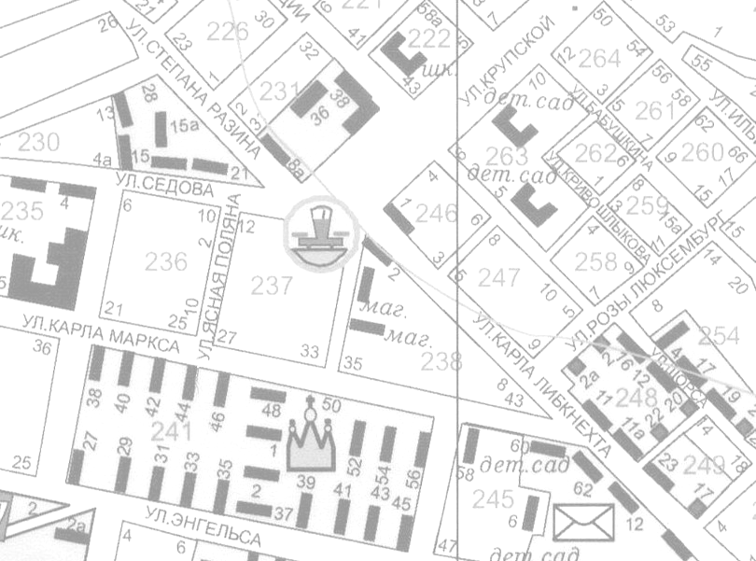
ул. Карла Маркса, 35
40м
в

Масштаб: 1:10000

Условные обозначения:
в

– главный вход
40м
– максимальное значение границ

– обособленная территория

– граница прилегающей территории
Схема №38

Детский молодёжный центр «Флора», ул. Алтайская, 1-а

в

40м
ул. Алтайская, 1-а

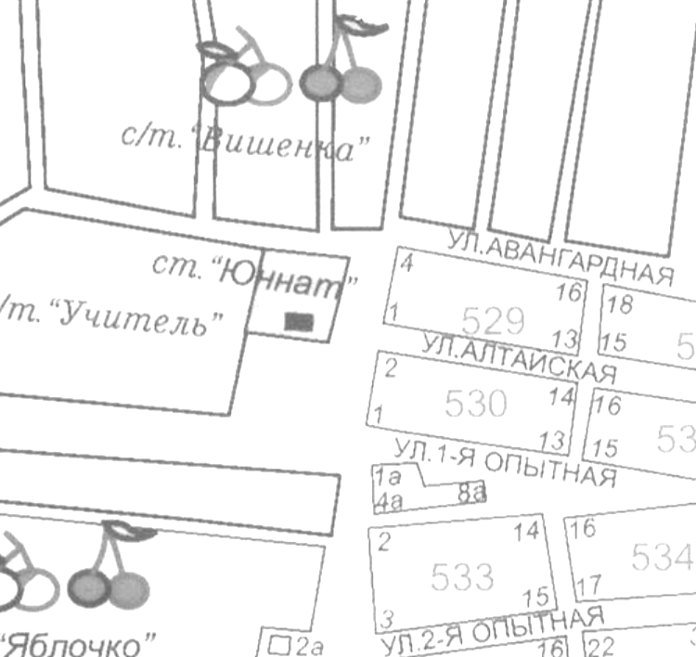

Масштаб: 1:10000

Условные обозначения:
в

– главный вход
40м
– максимальное значение границ

– обособленная территория

– граница прилегающей территории
Схема №39

Муниципальное бюджетное дошкольное образовательное учреждение детский сад №2 «Ягодка» города Новошахтинска, ул. Шевцовой, 72

в

ул. Шевцовой, 72
40м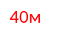

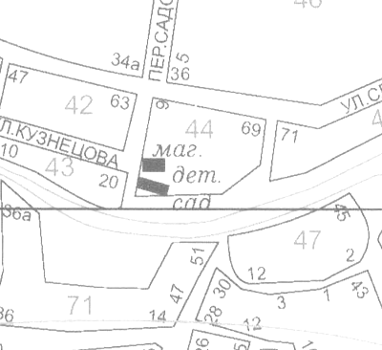

Масштаб: 1:10000

Условные обозначения:
в

– главный вход
40м
– максимальное значение границ

– обособленная территория

– граница прилегающей территории
Схема №40

Муниципальное бюджетное дошкольное образовательное учреждение детский сад общеразвивающего вида №3 «Солнышко» города Новошахтинска,
ул. Рихарда Зорге, 68

ул. Рихарда Зорге, 68
40м
в

Масштаб: 1:10000

Условные обозначения:
в

– главный вход
40м
– максимальное значение границ

– обособленная территория

– граница прилегающей территории
Схема №41

Муниципальное бюджетное дошкольное образовательное учреждение детский сад общеразвивающего вида №4 «Аленка» города Новошахтинска,
ул. Воровского, 15, ул. Войкова, 66-а,

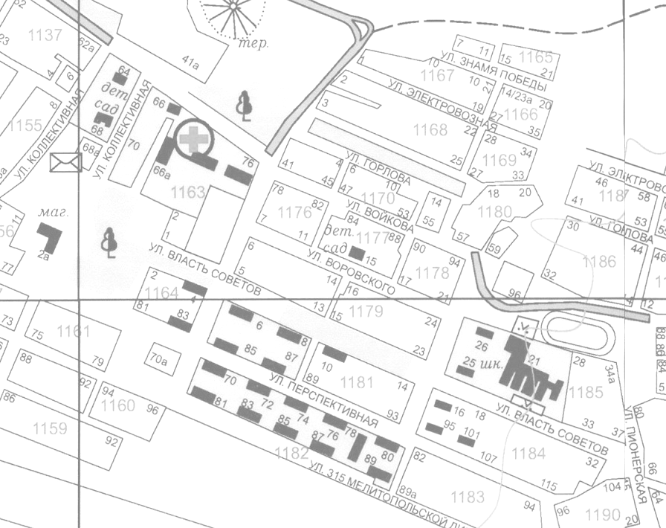
ул. Войкого, 66-а
ул. Воровского, 15
40м
40м
в

в

Масштаб: 1:10000

Условные обозначения:
в

– главный вход
40м
– максимальное значение границ

– обособленная территория

– граница прилегающей территории

Схема №42

Муниципальное бюджетное дошкольное образовательное учреждение центр развития ребенка - детский сад №5 «Чебурашка» (санаторный с тубинтоксикацией) города Новошахтинска, ул. Горняцкая, 23-а

ул. Горняцкая, 23-а
40м
в

Масштаб: 1:10000

Условные обозначения:
в

– главный вход
40м
– максимальное значение границ

– обособленная территория

– граница прилегающей территории
Схема №42-а

Муниципальное бюджетное дошкольное образовательное учреждение центр развития ребенка - детский сад №5 «Чебурашка» (санаторный с тубинтоксикацией) города Новошахтинска, ул. Калинина, 5

ул. Калинина, 5
40м
в

Масштаб: 1:10000
Условные обозначения:
в

– главный вход
40м
– максимальное значение границ

– обособленная территория

– граница прилегающей территории

-- объект торговли

Схема №43

Муниципальное бюджетное дошкольное образовательное учреждение детский сад общеразвивающего вида №6 «Колобок» г. Новошахтинска, ул. Станиславского, 1

ул. Станиславского, 1
в

40м

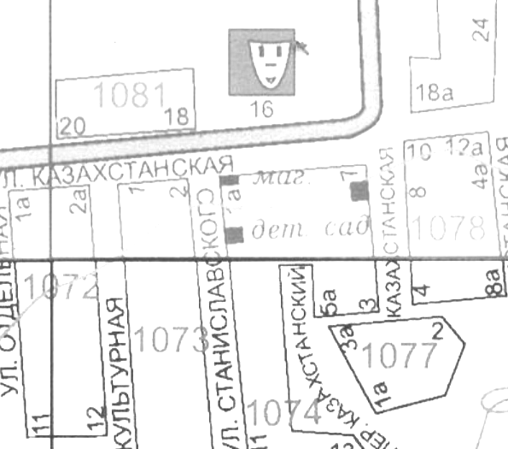

Масштаб: 1:10000

Условные обозначения:
в

– главный вход
40м
– максимальное значение границ

– обособленная территория

– граница прилегающей территории

Схема №44
Муниципальное бюджетное дошкольное образовательное учреждение центр развития ребенка - детский сад №7 «Золотой петушок» города Новошахтинска,
ул. Городская, 72/2

в

40м
ул. Городская, 72

Масштаб: 1:10000

Условные обозначения:
в

– главный вход
40м
– максимальное значение границ

– обособленная территория

– граница прилегающей территории

Схема №45

Муниципальное бюджетное дошкольное образовательное учреждение детский сад общеразвивающего вида №8 «Улыбка» города Новошахтинска, ул.Союзная, 1,
ул. Привокзальная.1-в

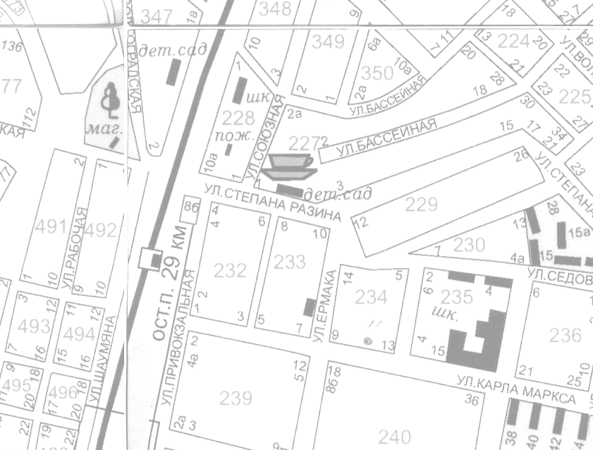
в

в

40м
40м
ул. Привокзальная, 1-в
ул. Союзная, 1

Масштаб: 1:10000

Условные обозначения:
в

– главный вход
40м
– максимальное значение границ

– обособленная территория

– граница прилегающей территории

Схема №46

Муниципальное бюджетное дошкольное образовательное учреждение детский сад общеразвивающего вида №10 «Золотой ключик» города Новошахтинска,
ул. Буденного, 7-а

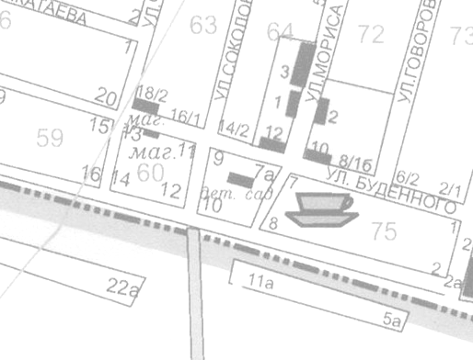
в

40м
ул. Будённого, 7-а

Масштаб: 1:10000

Условные обозначения:
в

– главный вход
40м
– максимальное значение границ

– обособленная территория

– граница прилегающей территории
Схема №47

Муниципальное бюджетное дошкольное образовательное учреждение детский сад №11 «Ласточка» города Новошахтинска, ул. Молдавская, 2-а

ул. Молдавская, 2-а
в

40м

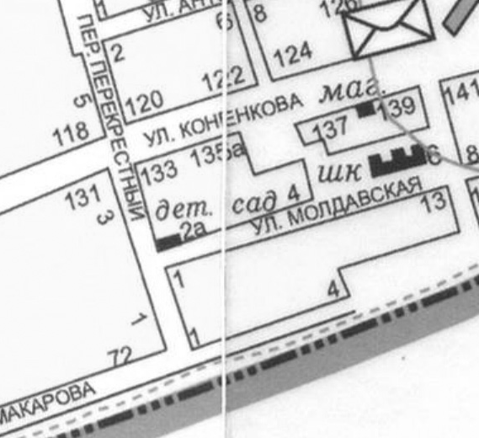

Масштаб: 1:10000

Условные обозначения:
в

– главный вход
40м
– максимальное значение границ

– обособленная территория

– граница прилегающей территории

-- объект торговли
Схема №48

Муниципальное бюджетное дошкольное образовательное учреждение детский сад общеразвивающего вида №12 «Золушка» города Новошахтинска,
ул. 4-я Пятилетка, 53

в

40м
ул. 4-я Пятилетка, 53

Масштаб: 1:10000

Условные обозначения:
в

– главный вход
40м
– максимальное значение границ

– обособленная территория

– граница прилегающей территории
Схема №49

Муниципальное бюджетное дошкольное образовательное учреждение детский сад общеразвивающего вида №14 «Ромашка» города Новошахтинска, ул. Разина, 1-б

в

40м
ул. Разина, 1-б

Масштаб: 1:10000

Условные обозначения:
в

– главный вход
40м
– максимальное значение границ

– обособленная территория

– граница прилегающей территории

-- объект торговли
Схема №50

Муниципальное бюджетное дошкольное образовательное учреждение детский сад общеразвивающего вида №15 «Красная шапочка» города Новошахтинска,
ул. Крупской, 8

в

40м
ул. Крупской, 8

Масштаб: 1:10000

Условные обозначения:
в

– главный вход
40м
– максимальное значение границ

– обособленная территория

– граница прилегающей территории
Схема №51

Муниципальное бюджетное дошкольное образовательное учреждение детский сад комбинированного вида №16 «Тополёк» города Новошахтинска, ул. Харьковская, 84

в

40м
ул. Харьковская, 84

Масштаб: 1:10000

Условные обозначения:
в

– главный вход
40м
– максимальное значение границ

– обособленная территория

– граница прилегающей территории
Схема №52

Муниципальное бюджетное дошкольное образовательное учреждение детский сад общеразвивающего вида №18 «Родина» города Новошахтинска,
ул. Молодогвардейцев, 15/6

в

40м
ул. Молодогвардейцев, 15/6

Масштаб: 1:10000

Условные обозначения:
в

– главный вход
40м
– максимальное значение границ

– обособленная территория

– граница прилегающей территории

-- объект торговли

Схема №53

Муниципальное бюджетное дошкольное образовательное учреждение детский сад общеразвивающего вида №19 «Колокольчик» г. Новошахтинска, ул. Писарева, 30

в

40м
ул. Писарева, 30

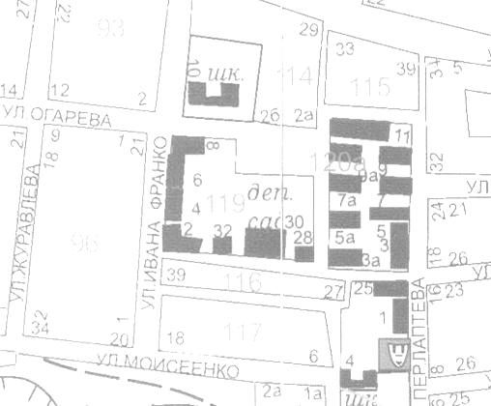

Масштаб: 1:10000

Условные обозначения:
в

– главный вход
40м
– максимальное значение границ

– обособленная территория

– граница прилегающей территории
Схема №54
40м
ул. Пирогова, 28
в

Муниципальное бюджетное дошкольное образовательное учреждение детский сад общеразвивающего вида №21 «Одуванчик» города Новошахтинска, ул. Пирогова, 28

Масштаб: 1:10000

Условные обозначения:
в

– главный вход
40м
– максимальное значение границ

– обособленная территория

– граница прилегающей территории

Схема №55

Муниципальное бюджетное дошкольное образовательное учреждение-центр развития ребенка детский сад №22 «Теремок» города Новошахтинска, ул. Карла Маркса, 58, пер. Инженерный, 6

40м
40м
в

в

пер. Инженерный, 6
ул. Карла Маркса, 58
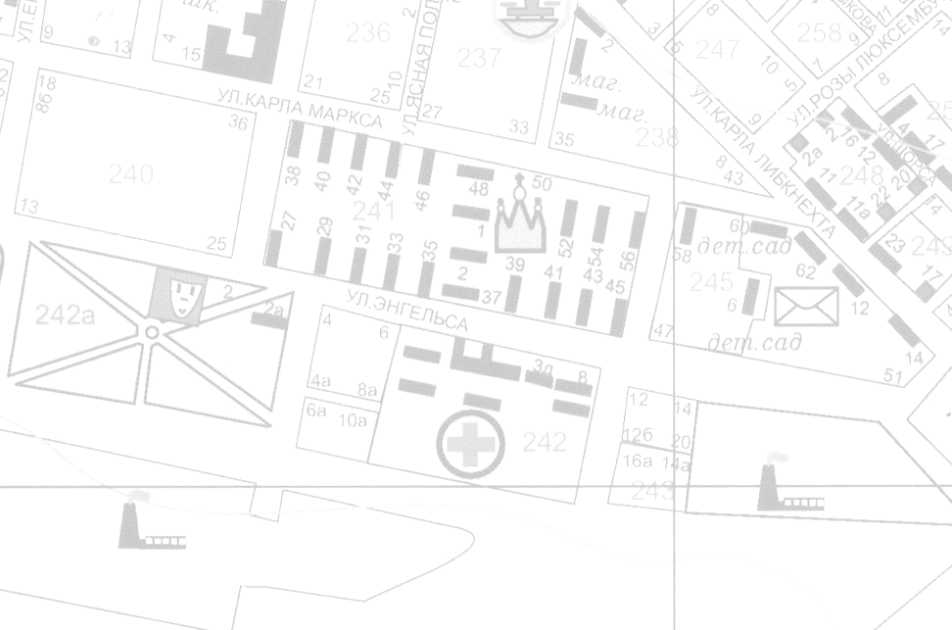

Масштаб: 1:10000

Условные обозначения:
в

– главный вход
40м
– максимальное значение границ

– обособленная территория

– граница прилегающей территории

-- объект торговли
Схема №56

Муниципальное бюджетное дошкольное образовательное учреждение детский сад компенсирующего вида с приоритетным осуществлением квалифицированной коррекции отклонений в психическом развитии воспитанников №23 «Светлячок» города Новошахтинска, ул. Харьковская, 60-а

40м
в

ул. Харьковская, 60-а

Масштаб: 1:10000

Условные обозначения:
в

– главный вход
40м
– максимальное значение границ

– обособленная территория

– граница прилегающей территории

-- объект торговли
Схема №57

Муниципальное бюджетное дошкольное образовательное учреждение детский сад общеразвивающего вида №24 «Аленький цветочек» города Новошахтинска, ул. Парковая, 46-а

40м
в

ул. Парковая, 46-а

Масштаб: 1:10000

Условные обозначения:
в

– главный вход
40м
– максимальное значение границ

– обособленная территория

– граница прилегающей территории

-- объект торговли
Схема №58

Муниципальное бюджетное дошкольное образовательное учреждение центр развития ребенка - детский сад №25 «Аистёнок» города Новошахтинска,
ул. Прогрессивная. 6

40м
в

ул. Прогрессивная, 6

Масштаб: 1:10000

Условные обозначения:
в

– главный вход
40м
– максимальное значение границ

– обособленная территория

– граница прилегающей территории
Схема №59

Муниципальное бюджетное дошкольное образовательное учреждение центр развития ребенка - детский сад №26 «Весна» города Новошахтинска,
ул. Физкультурная, 8
40м
ул. Физкультурная, 8

в

Масштаб: 1:10000

Условные обозначения:
в

– главный вход
40м
– максимальное значение границ

– обособленная территория

– граница прилегающей территории
Схема №60

Муниципальное бюджетное дошкольное образовательное учреждение центр развития ребенка - детский сад №27 «Дружба» города Новошахтинска,
ул. Ульянцева, 23
40м
в

ул. Ульянцева, 23

Масштаб: 1:10000
Условные обозначения:
в

– главный вход
40м
– максимальное значение границ

– обособленная территория

– граница прилегающей территории

-- объект торговли
Схема №61

Муниципальное бюджетное дошкольное образовательное учреждение детский сад общеразвивающего вида №31 «Подсолнушек» города Новошахтинска,
ул. Можайского, 11
40м
в

ул. Можайского, 11

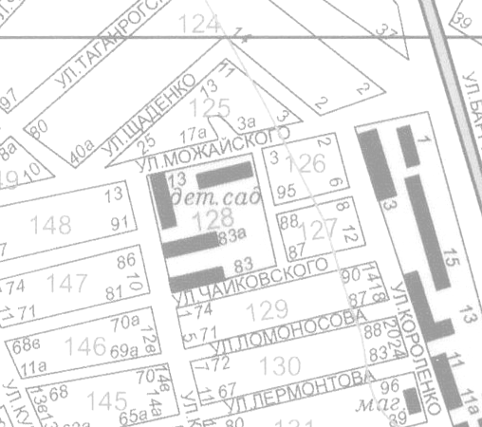

Масштаб: 1:10000

Условные обозначения:
в

– главный вход
40м
– максимальное значение границ

– обособленная территория

– граница прилегающей территории
Схема №62

Муниципальное бюджетное дошкольное образовательное учреждение детский сад общеразвивающего вида №32 «Ёлочка» города Новошахтинска, ул. Линейная, 3

ул. Линейная, 3

40м
в

Масштаб: 1:10000

Условные обозначения:
в

– главный вход
40м
– максимальное значение границ

– обособленная территория

– граница прилегающей территории

Схема №63

Муниципальное бюджетное дошкольное образовательное учреждение детский сад общеразвивающего вида №33 «Буратино» города Новошахтинска, ул. Мичурина, 6
40м

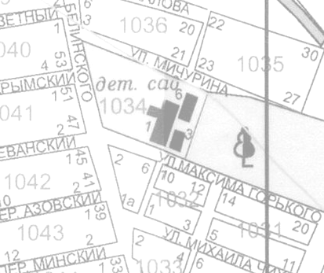
в

ул. Мичурина, 6

Масштаб: 1:10000

Условные обозначения:
в

– главный вход
40м
– максимальное значение границ

– обособленная территория

– граница прилегающей территории
Схема №64

Муниципальное бюджетное дошкольное образовательное учреждение детский сад общеразвивающего вида №34 «Мишутка» города Новошахтинска,
ул. Просвещения, 16

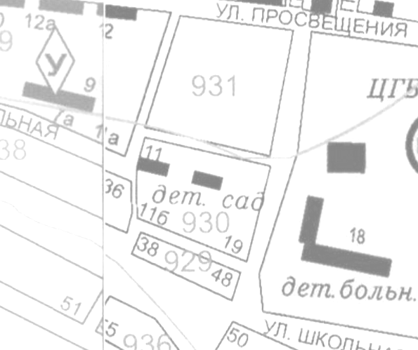

в

40м
ул. Просвещения, 16

Масштаб: 1:10000

Условные обозначения:
в

– главный вход
40м
– максимальное значение границ

– обособленная территория

– граница прилегающей территории

Схема №65

Муниципальное бюджетное дошкольное образовательное учреждение детский сад №35 «Орлёнок» города Новошахтинска, ул. Назаренко, 19

40м
в

ул. Назаренко, 19

Масштаб: 1:10000

Условные обозначения:
в

– главный вход
40м
– максимальное значение границ

– обособленная территория

– граница прилегающей территории
Схема №66

Муниципальное бюджетное дошкольное образовательное учреждение детский сад №36 «Золотое зёрнышко» города Новошахтинска, ул. Плужная, 1

40м
в

ул. Плужная, 1

Масштаб: 1:10000

Условные обозначения:
в

– главный вход
40м
– максимальное значение границ

– обособленная территория

– граница прилегающей территории

Схема №67

Муниципальное бюджетное дошкольное образовательное учреждение центр развития ребенка - детский сад №38 «Журавушка» города Новошахтинска, ул. Достоевского, 34-а

40м
в

ул. Достоевского, 34-а

Масштаб: 1:10000

Условные обозначения:
в

– главный вход
40м
– максимальное значение границ

– обособленная территория

– граница прилегающей территории

-- объект торговли

Схема №68

Новошахтинский филиал государственного бюджетного образовательного учреждения среднего профессионального образования Ростовской области «Шахтинский региональный колледж топлива и энергетики
им. ак. Степанова П.И.», пр. Ленина, 50,54

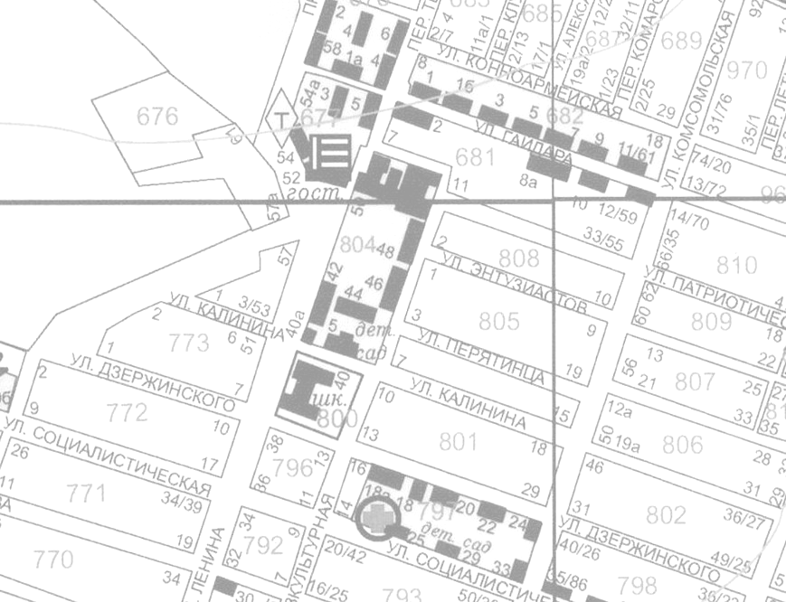
52м
52м
в

в

пр. Ленина, 50
пр. Ленина, 52

Масштаб: 1:10000

Условные обозначения:
в

– главный вход
52м
– максимальное значение границ

– обособленная территория

– граница прилегающей территории

-- объект торговли

Схема №69

Государственное бюджетное образовательное учреждение начального профессионального образования Ростовской области профессиональный
лицей № 59 (ГБОУ НПО РО ПЛ №59), ул. Грессовская, 21/17/1

40м
в

ул. Грессовская, 21/17

Масштаб: 1:10000

Условные обозначения:
в

– главный вход
40м
– максимальное значение границ

– обособленная территория

– граница прилегающей территории

-- объект торговли
Схема №70

Государственное бюджетное образовательное учреждение начального профессионального образования Ростовской области профессиональное училище № 61 (ГБОУ НПО РО ПУ №61),
ул. Привокзальная, 132

52м
в

ул. Привокзальная, 132
в

Масштаб: 1:10000

Условные обозначения:
в

– главный вход
52м
– максимальное значение границ

– обособленная территория

– граница прилегающей территории

Схема №71

Государственное бюджетное образовательное учреждение начального профессионального образования Ростовской области профессиональное
училище № 58 (ГБОУ НПО РО ПУ №58), ул. Школьная, 7-а

ул. Школьная, 7-а
в

40м

Масштаб: 1:10000

Условные обозначения:
в

– главный вход
40м
– максимальное значение границ

– обособленная территория

– граница прилегающей территории

Схема №72

Филиал федерального государственного автономного образовательного учреждения высшего профессионального образования «Южный федеральный университет» в г. Новошахтинске Ростовской области, ул. 40 лет Октября, 2

в

40м

ул. 40 лет Октября, 2

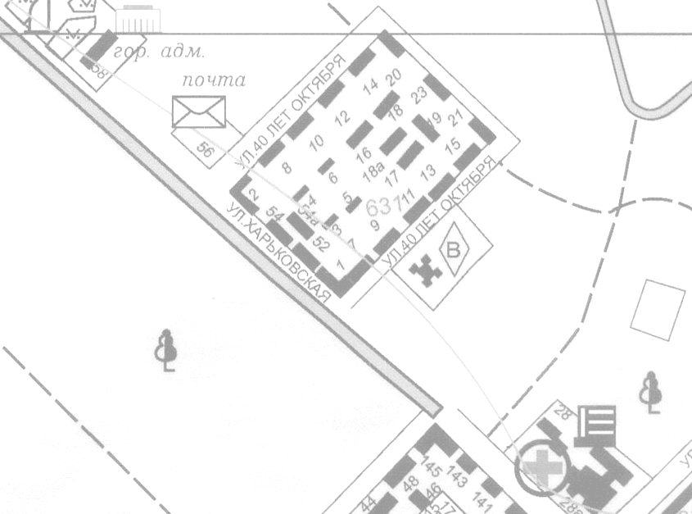

Масштаб: 1:10000

Условные обозначения:
в

– главный вход
40м
– максимальное значение границ

– обособленная территория

– граница прилегающей территории
Схема №73

Филиал негосударственного образовательного частного учреждения высшего профессионального образования «Московский новый юридический институт» в городе Новошахтинске,
ул. 40 лет Советской Армии, 10

в

ул. 40 лет Сов. Армии, 10
40м

Масштаб: 1:10000

Условные обозначения:
в

– главный вход
40м
– максимальное значение границ

– обособленная территория

– граница прилегающей территории

-- объект торговли
Схема №74

Новошахтинский филиал федерального государственного бюджетного образовательного учреждения высшего профессионального образования «Южно-Российский государственный технический университет» (Новочеркасский политехнический институт), ул. Советской Конституции, 52

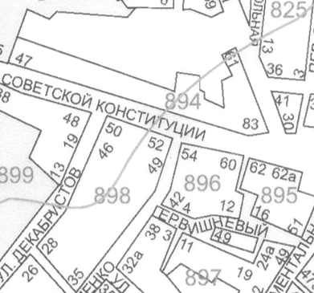
в

ул. Сов Конституции, 52
40м

Масштаб: 1:10000

Условные обозначения:
в

– главный вход
40м
– максимальное значение границ

– обособленная территория

– граница прилегающей территории
Схема №75

Муниципальное бюджетное учреждение здравоохранения «Центральная городская больница» города Новошахтинска, ул. Просвещения, 20/11

в

40м

в

в

в

ул. Просвещения, 20
Масштаб: 1:10000

Условные обозначения:
в

– главный вход
40м
– максимальное значение границ

– обособленная территория

– граница прилегающей территории

-- объект торговли

Схема №76

Поликлиническое отделение №2 , ул. Войкова, 70-б

в

ул. Войкова, 70-б
52м

Масштаб: 1:10000

Условные обозначения:
в

– главный вход
52м
– максимальное значение границ

– обособленная территория

– граница прилегающей территории

Схема №77

Кабинет приёма врача-терапевта участкового , ул. Щусева,4

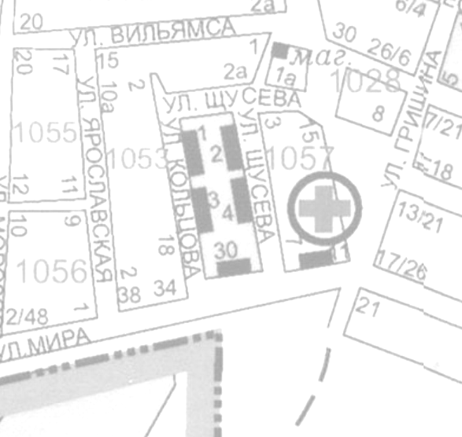
ул. Щусева, 4
в

52м

Масштаб: 1:10000

Условные обозначения:
в

– главный вход
52м
– максимальное значение границ

– обособленная территория

– граница прилегающей территории

Схема №78

Поликлиническое отделение №3 , ул. Молодогвардейцев, 16/4

в

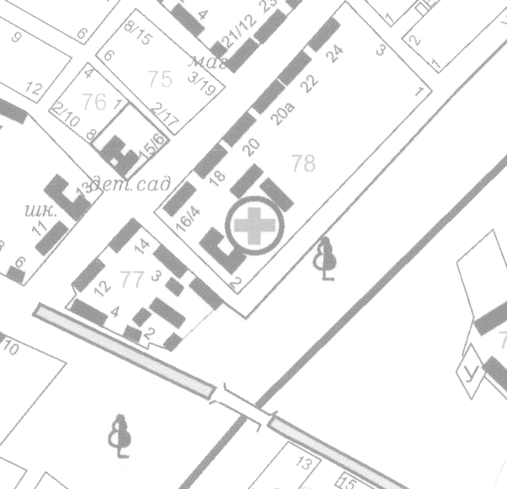
ул. Молодогвардейцев, 16/4
40м

Масштаб: 1:10000

Условные обозначения:
в

– главный вход
40м
– максимальное значение границ

– обособленная территория

– граница прилегающей территории

-- объект торговли
Схема №79

Инфекционное отделение, ул. Молодогвардейцев, 12

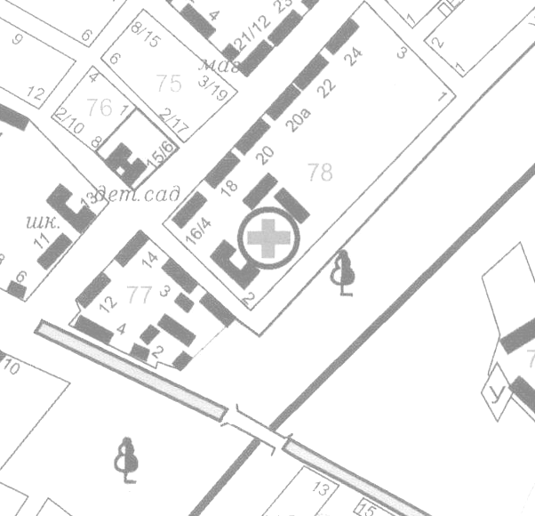
ул. Молодогвардейцев, 12
в

в

52м

Масштаб: 1:10000

Условные обозначения:
в

– главный вход
40м
– максимальное значение границ

– обособленная территория

– граница прилегающей территории
Схема №80

Поликлиническое отделение №4, ул. Шевцовой, 2

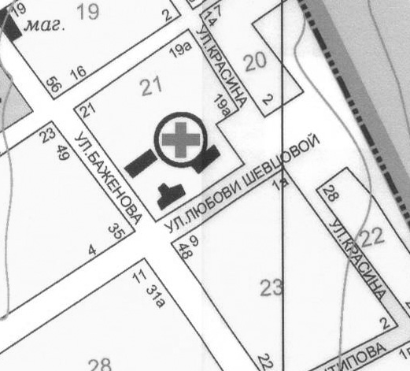
в

52м

ул. Шевцовой, 2

Масштаб: 1:10000

Условные обозначения:
в

– главный вход
52м
– максимальное значение границ

– обособленная территория

– граница прилегающей территории
Схема №81

Кабинет приёма врача-терапевта участкового, ул. Пирогова, 59

в

ул. Пирогова, 59
52м

Масштаб: 1:10000

Условные обозначения:
в

– главный вход
52м
– максимальное значение границ

– обособленная территория

– граница прилегающей территории
Схема №82

Поликлиническое отделение №5 , ул. Энгельса, 8

в

ул. Энгельса, 8
в

в

в

40м

Масштаб: 1:10000

Условные обозначения:
в

– главный вход
40м
– максимальное значение границ

– обособленная территория

– граница прилегающей территории

Схема №83

Поликлиническое отделение №6, ул. Ленинградская, 14

в

ул. Ленинградская, 14
52м

Масштаб: 1:10000

Условные обозначения:
в

– главный вход
52м
– максимальное значение границ

– обособленная территория

– граница прилегающей территории

-- объект торговли
Схема №84

Поликлиническое отделение №7, ул. Котельникова, 7-а/20/13

40м

в

ул. Котельникова, 7-а/20/13
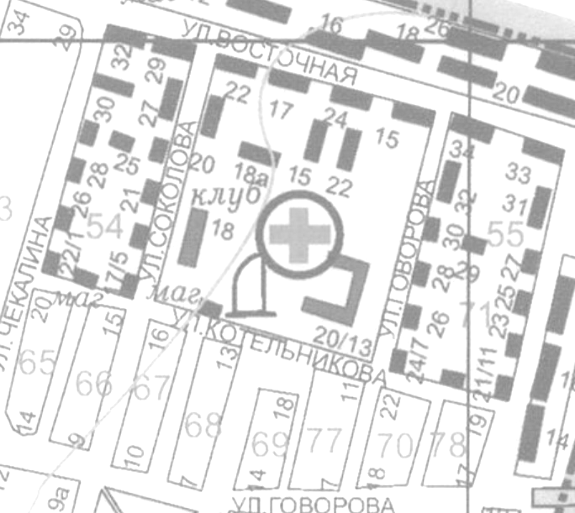

Масштаб: 1:10000

Условные обозначения:
в

– главный вход
40м
– максимальное значение границ

– обособленная территория

– граница прилегающей территории

Схема №85

Муниципальное бюджетное учреждение здравоохранения «Детская городская больница» города Новошахтинска, ул. Просвещения, 18

в

ул. Просвещения, 18
40м

в

в

Масштаб: 1:10000

Условные обозначения:
в

– главный вход
40м
– максимальное значение границ

– обособленная территория

– граница прилегающей территории
Схема №86

Муниципальное бюджетное учреждение здравоохранения «Стоматологическая поликлиника» города Новошахтинска, пр. Ленина, 48

в

пр. Ленина, 48
52м

Масштаб: 1:10000

Условные обозначения:
в

– главный вход
52м
– максимальное значение границ

– обособленная территория

– граница прилегающей территории
Схема №87

Государственное бюджетное учреждение Ростовской области «Специализированная больница восстановительного лечения №2» в г. Новошахтинске,
ул. Харьковская, 28-а
в

ул. Харьковская, 28-а

40м

Масштаб: 1:10000

Условные обозначения:
в

– главный вход
40м
– максимальное значение границ

– обособленная территория

– граница прилегающей территории

-- объект торговли

Схема №88

Новошахтинский филиал государственного казённого учреждения здравоохранения «Противотуберкулезный клинический диспансер» Ростовской области, ул. Садовая, 18

в

40м

ул. Садовая, 18

Масштаб: 1:10000
Условные обозначения:
в

– главный вход
40м
– максимальное значение границ

– обособленная территория

– граница прилегающей территории

-- объект торговли
Схема №89

Новошахтинский филиал Государственного бюджетного учреждения Ростовской области «Кожно-венерологический диспансер», ул. Садовая, 27

40м

в

ул. Садовая, 27

Масштаб: 1:10000
Условные обозначения:
в

– главный вход
40м
– максимальное значение границ

– обособленная территория

– граница прилегающей территории

-- объект торговли
Схема №90

Рынок ООО «Рубин», ул. Крупской, 1-б

40м

в

ул. Крупской, 1-б

Масштаб: 1:10000

Условные обозначения:
в

– главный вход
40м
– максимальное значение границ

– обособленная территория

– граница прилегающей территории

-- объект торговли
Схема №91

Автовокзал междугороднего сообщения, ул. Харьковская, 81

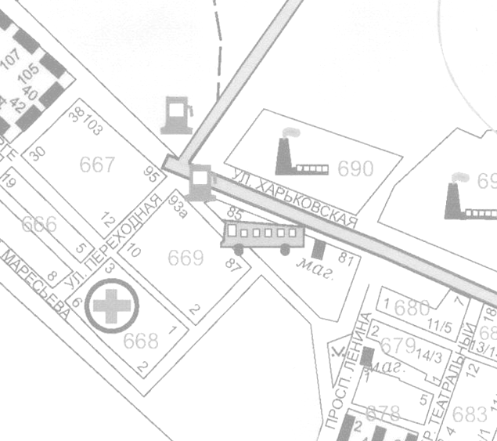
ул. Харьковская, 81
в

в

52м

Масштаб: 1:10000

Условные обозначения:
в

– главный вход
52м
– максимальное значение границ

– обособленная территория

– граница прилегающей территории

-- объект торговли
Схема №92

Стоматологический кабинет ООО «Стомек», пр. Ленина, 42

52м

в

пр. Ленина, 42

Масштаб: 1:10000

Условные обозначения:
в

– главный вход
52м
– максимальное значение границ

– обособленная территория

– граница прилегающей территории

-- объект торговли
Схема №93

Стоматологическая поликлиника «Профессионал», ул. Харьковская, 139/41-л, кв.1

в

52м

ул. Харьковская, 139

Масштаб: 1:10000

Условные обозначения:
в

– главный вход
52м
– максимальное значение границ

– обособленная территория

– граница прилегающей территории

-- объект торговли
Схема №94

Стоматологическая поликлиника «Стоматологический центр Мастер Дент»,
ул. Базарная, 37
52м

в

ул. Базарная, 37

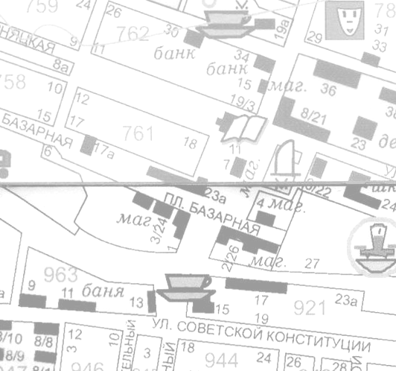

Масштаб: 1:10000

Условные обозначения:
в

– главный вход
52м
– максимальное значение границ

– обособленная территория

– граница прилегающей территории

– объект торговли
Схема №95

Стоматологический кабинет «Новая стоматология», ул. Молодогвардейцев, 8

в

52м

ул. Молодогвардейцев, 8

Масштаб: 1:10000

Условные обозначения:
в

– главный вход
52м
– максимальное значение границ

– обособленная территория

– граница прилегающей территории

Схема №96

Стоматологический кабинет «Дентал плюс», пр. Ленина, 37 помещение 1

в

52м

пр. Ленина, 37

Масштаб: 1:10000

Условные обозначения:

– главный вход
52м
– максимальное значение границ

– обособленная территория

– граница прилегающей территории

Схема №97

Стоматологический кабинет «Ортодент», ул. Харьковская, 135 помещение 2

в

52м

ул. Харьковская, 135

Масштаб: 1:10000

Условные обозначения:
в

– главный вход
52м
– максимальное значение границ

– обособленная территория

– граница прилегающей территории

Схема №98

Стоматологический кабинет «Хэппи – Дент», ул. Рабоче-Крестьянская,30

в

52м

ул. Рабоче-Крестьянская,30

Масштаб: 1:10000

Условные обозначения:
в

– главный вход
52м
– максимальное значение границ

– обособленная территория

– граница прилегающей территории

– объект торговли
Схема №99

Клиника «Семейный доктор», ул. Харьковская, 12

в

52м

ул. Харьковская, 12

Масштаб: 1:10000

Условные обозначения:
в

– главный вход
52м
– максимальное значение границ

– обособленная территория

– граница прилегающей территории

Схема №100

Клиника «Ваш доктор», ул. Харьковская, 12

в

52м

ул. Харьковская, 12

Масштаб: 1:10000

Условные обозначения:
в

– главный вход
52м
– максимальное значение границ

– обособленная территория

– граница прилегающей территории

Схема №101

Стоматологический кабинет ООО «Чарли», ул. Железнякова, 30-а

в

52м

ул. Железнякова, 30-а

Масштаб: 1:10000
Условные обозначения:
в

– главный вход
40м
– максимальное значение границ

– обособленная территория

– граница прилегающей территории

– объект торговли

Заместитель Главы Администрации города
по социальным вопросам Е.И. Туркатова

